ΒΟΥΛΗ ΤΩΝ ΕΛΛΗΝΩΝ
Πρωτ. ___________
Αριθ.
Διεκπ. ___________

ΑΠΟΣΠΑΣΜΑ

Από τα επίσημα Πρακτικά της ΞΔ', 29 Νοεμβρίου 2000, Συνεδρίασης της Ολομέλειας της Βουλής, στην οποία ψηφίστηκε το παρακάτω σχέδιο νόμου:

Κύρωση της Συμφωνίας περί συνεργασίας για την πρόληψη και καταπολέμηση του διασυνοριακού εγκλήματος και του προσαρτημένου σε αυτήν Καταστατικού Χάρτη οργάνωσης και λειτουργίας του Περιφερειακού Κέντρου της Πρωτοβουλίας Συνεργασίας Νοτιοανατολικής Ευρώπης (Κέντρο S.E.C.I.) για την καταπολέμηση του διασυνοριακού εγκλήματος

Άρθρο πρώτο

Κυρώνονται και έχουν την ισχύ, που ορίζει το άρθρο 28 παρ. 1 του Συντάγματος, η Συμφωνία περί συνεργασίας για την πρόληψη και καταπολέμηση του διασυνοριακού εγκλήματος και ο Καταστατικός Χάρτης οργάνωσης και λειτουργίας του Περιφερειακού Κέντρου της Πρωτοβουλίας Συνεργασίας Νοτιοανατολικής Ευρώπης (Κέντρο S.E.C.I.) για την καταπολέμηση του διασυνοριακού εγκλήματος, που υπογράφηκαν στο Βουκουρέστι στις 26 Μαΐου 1999, το κείμενο των οποίων στην αγγλική γλώσσα και σε μετάφραση στην ελληνική έχει ως εξής:
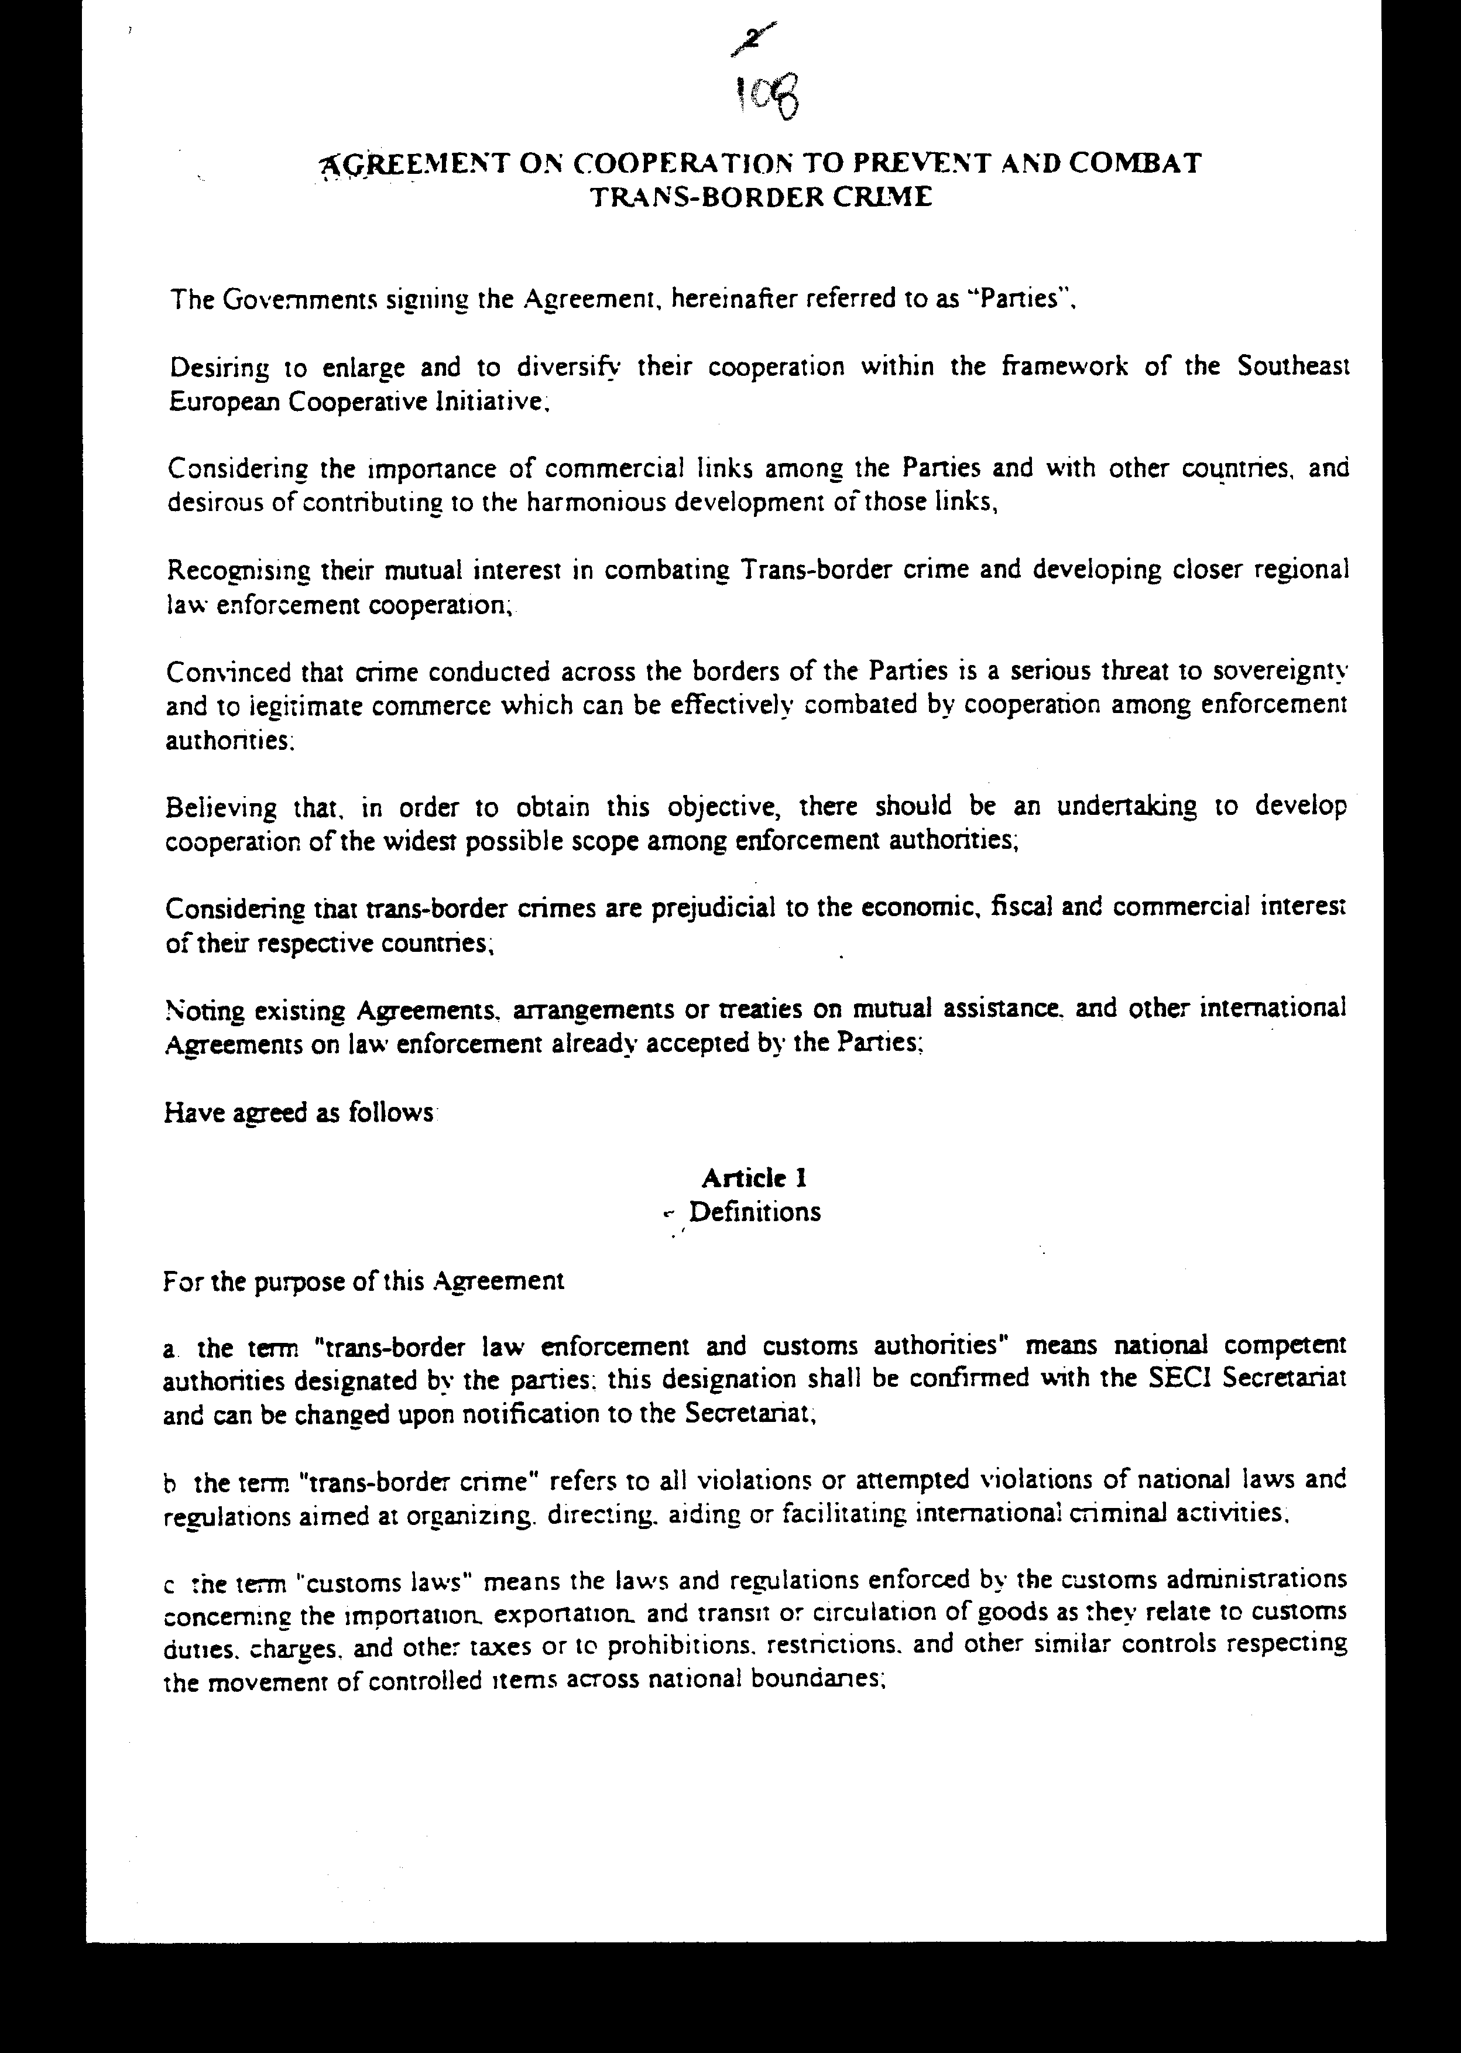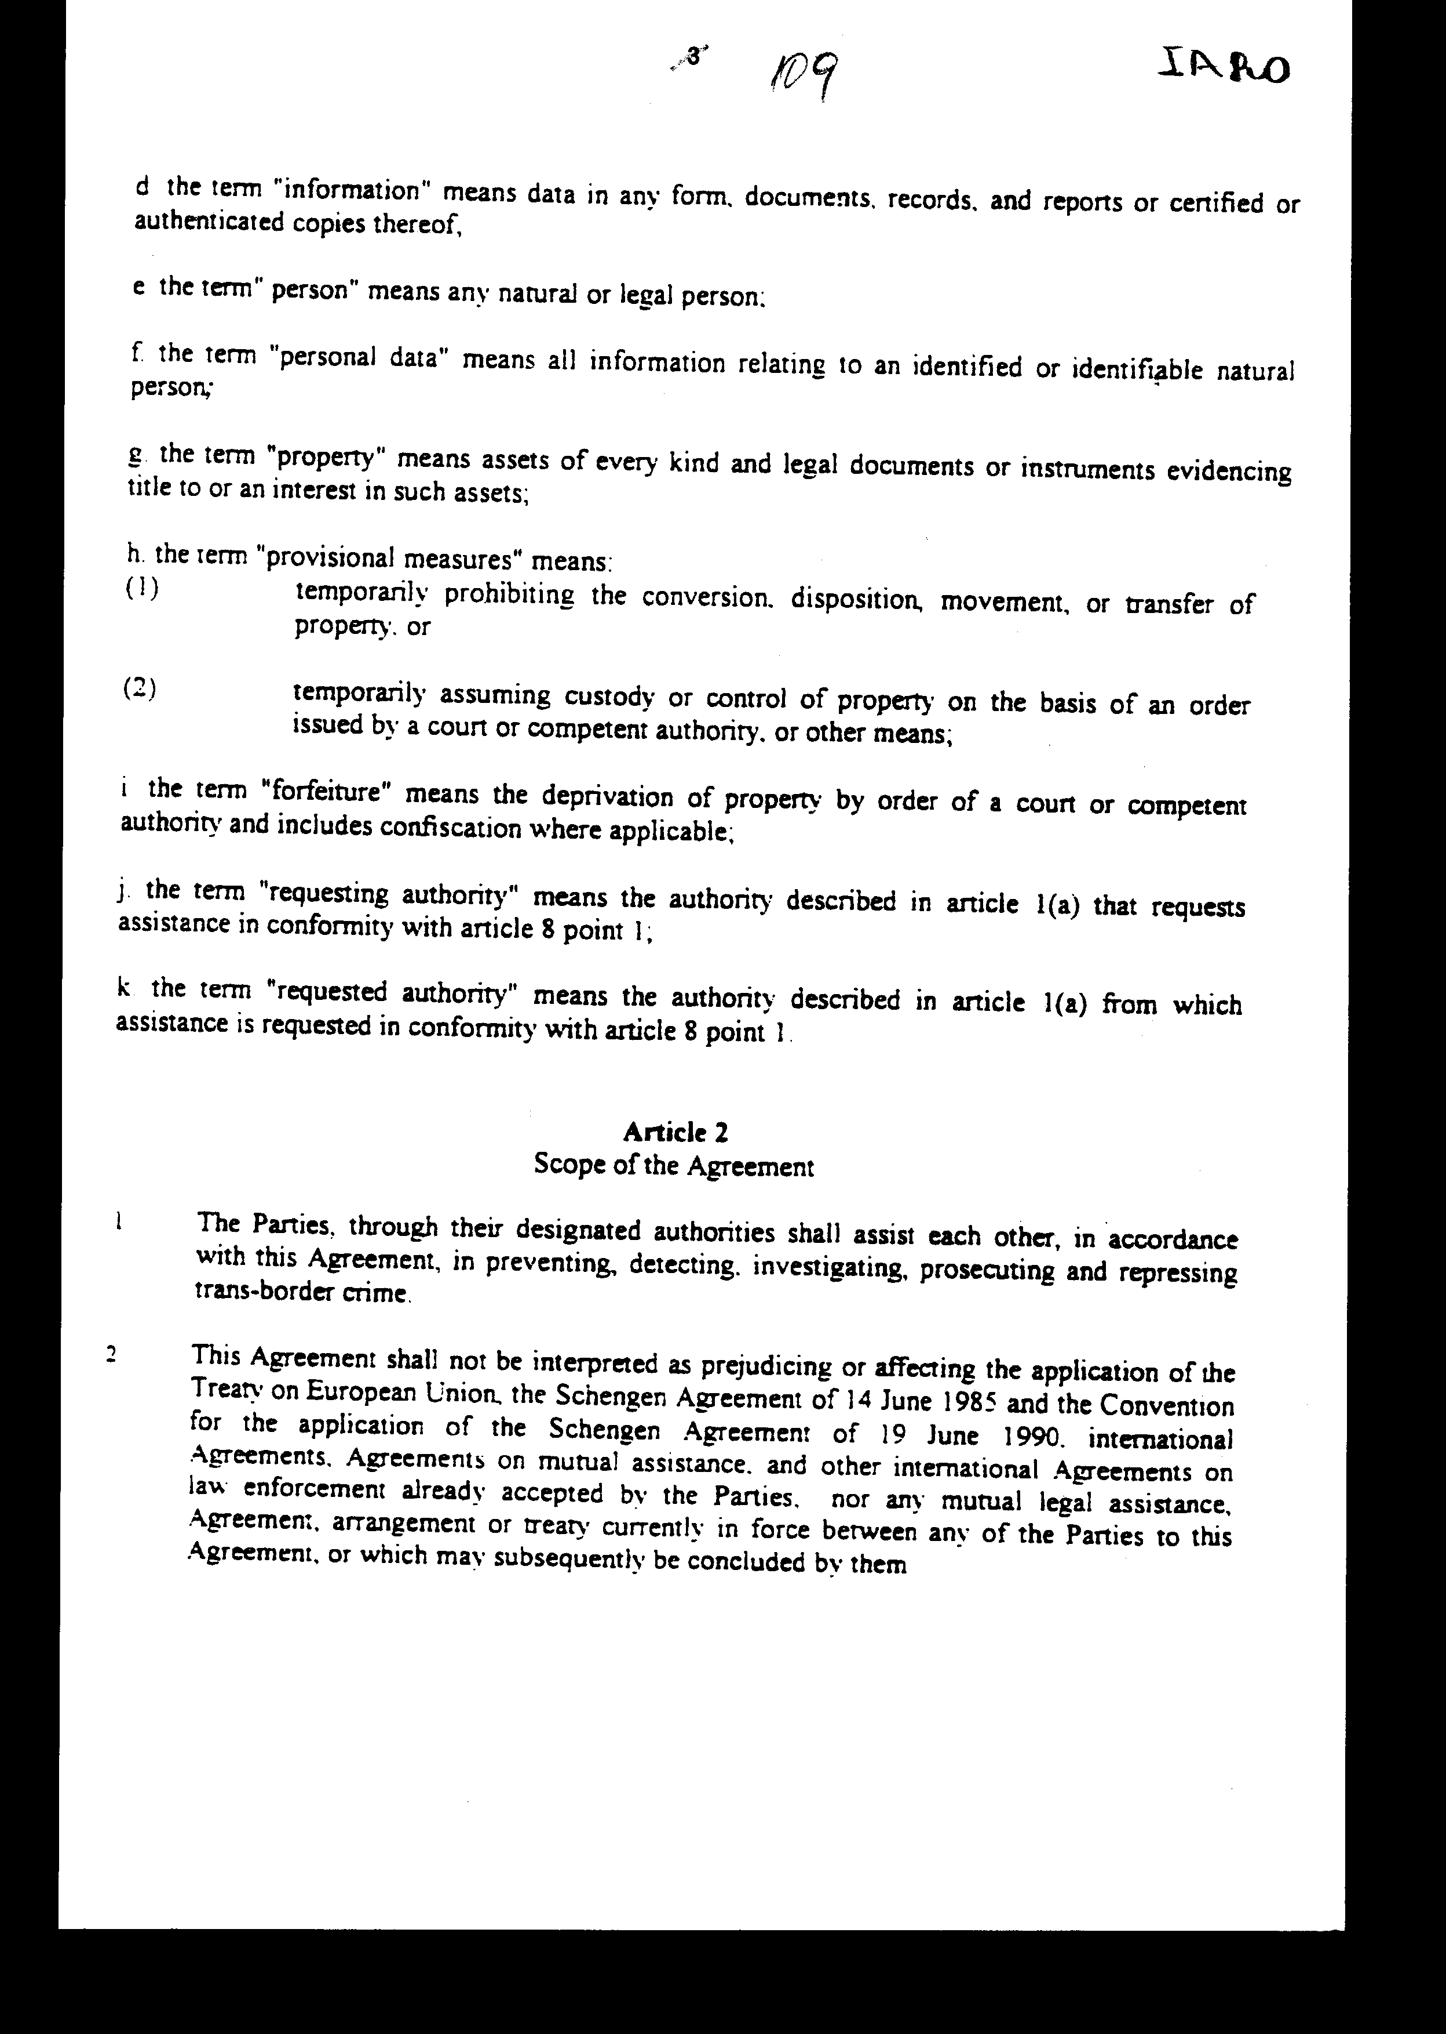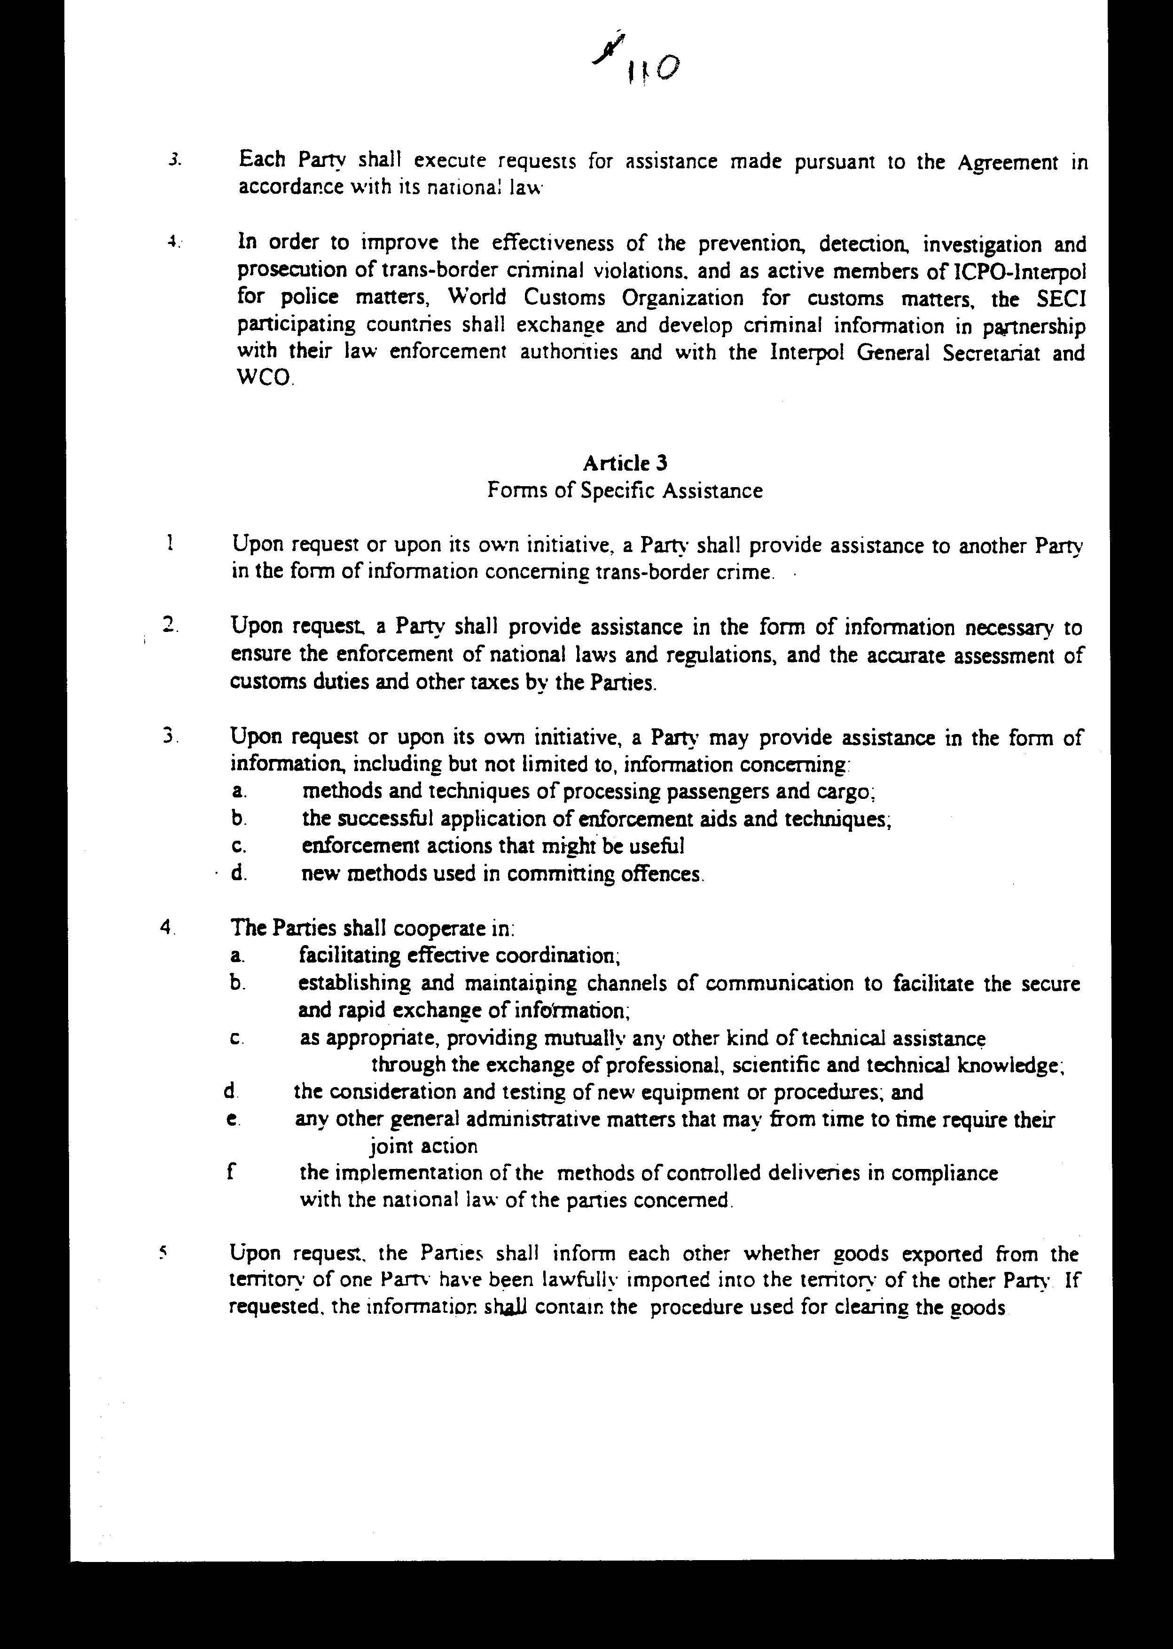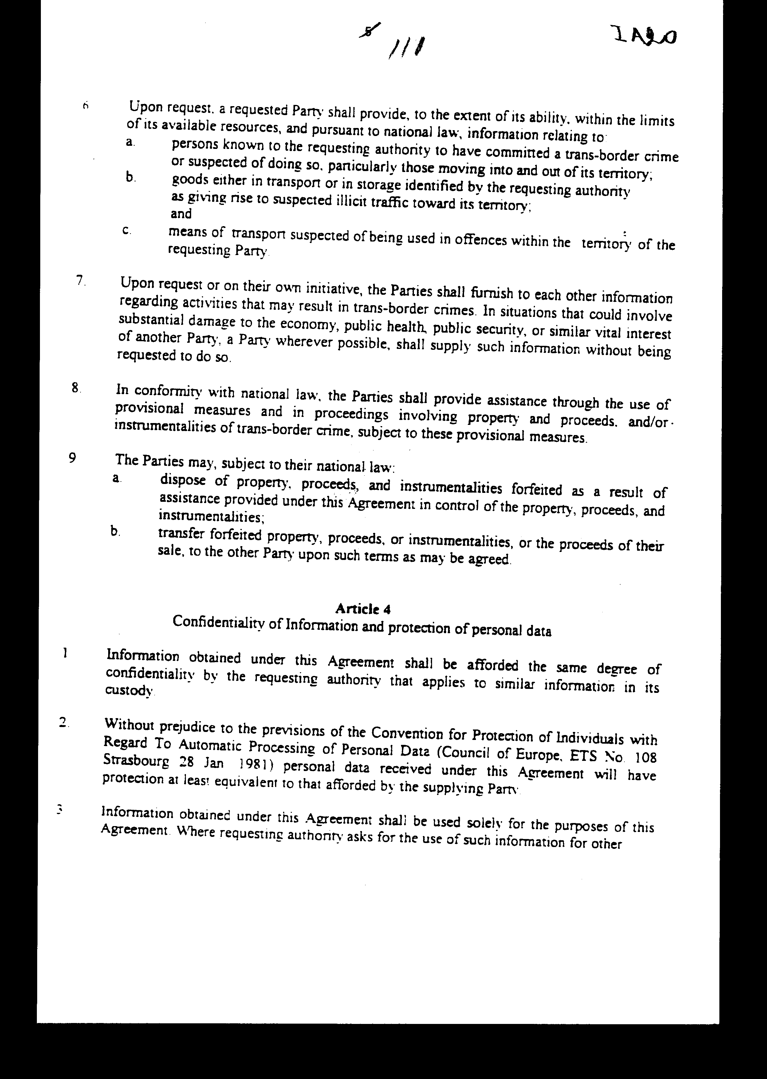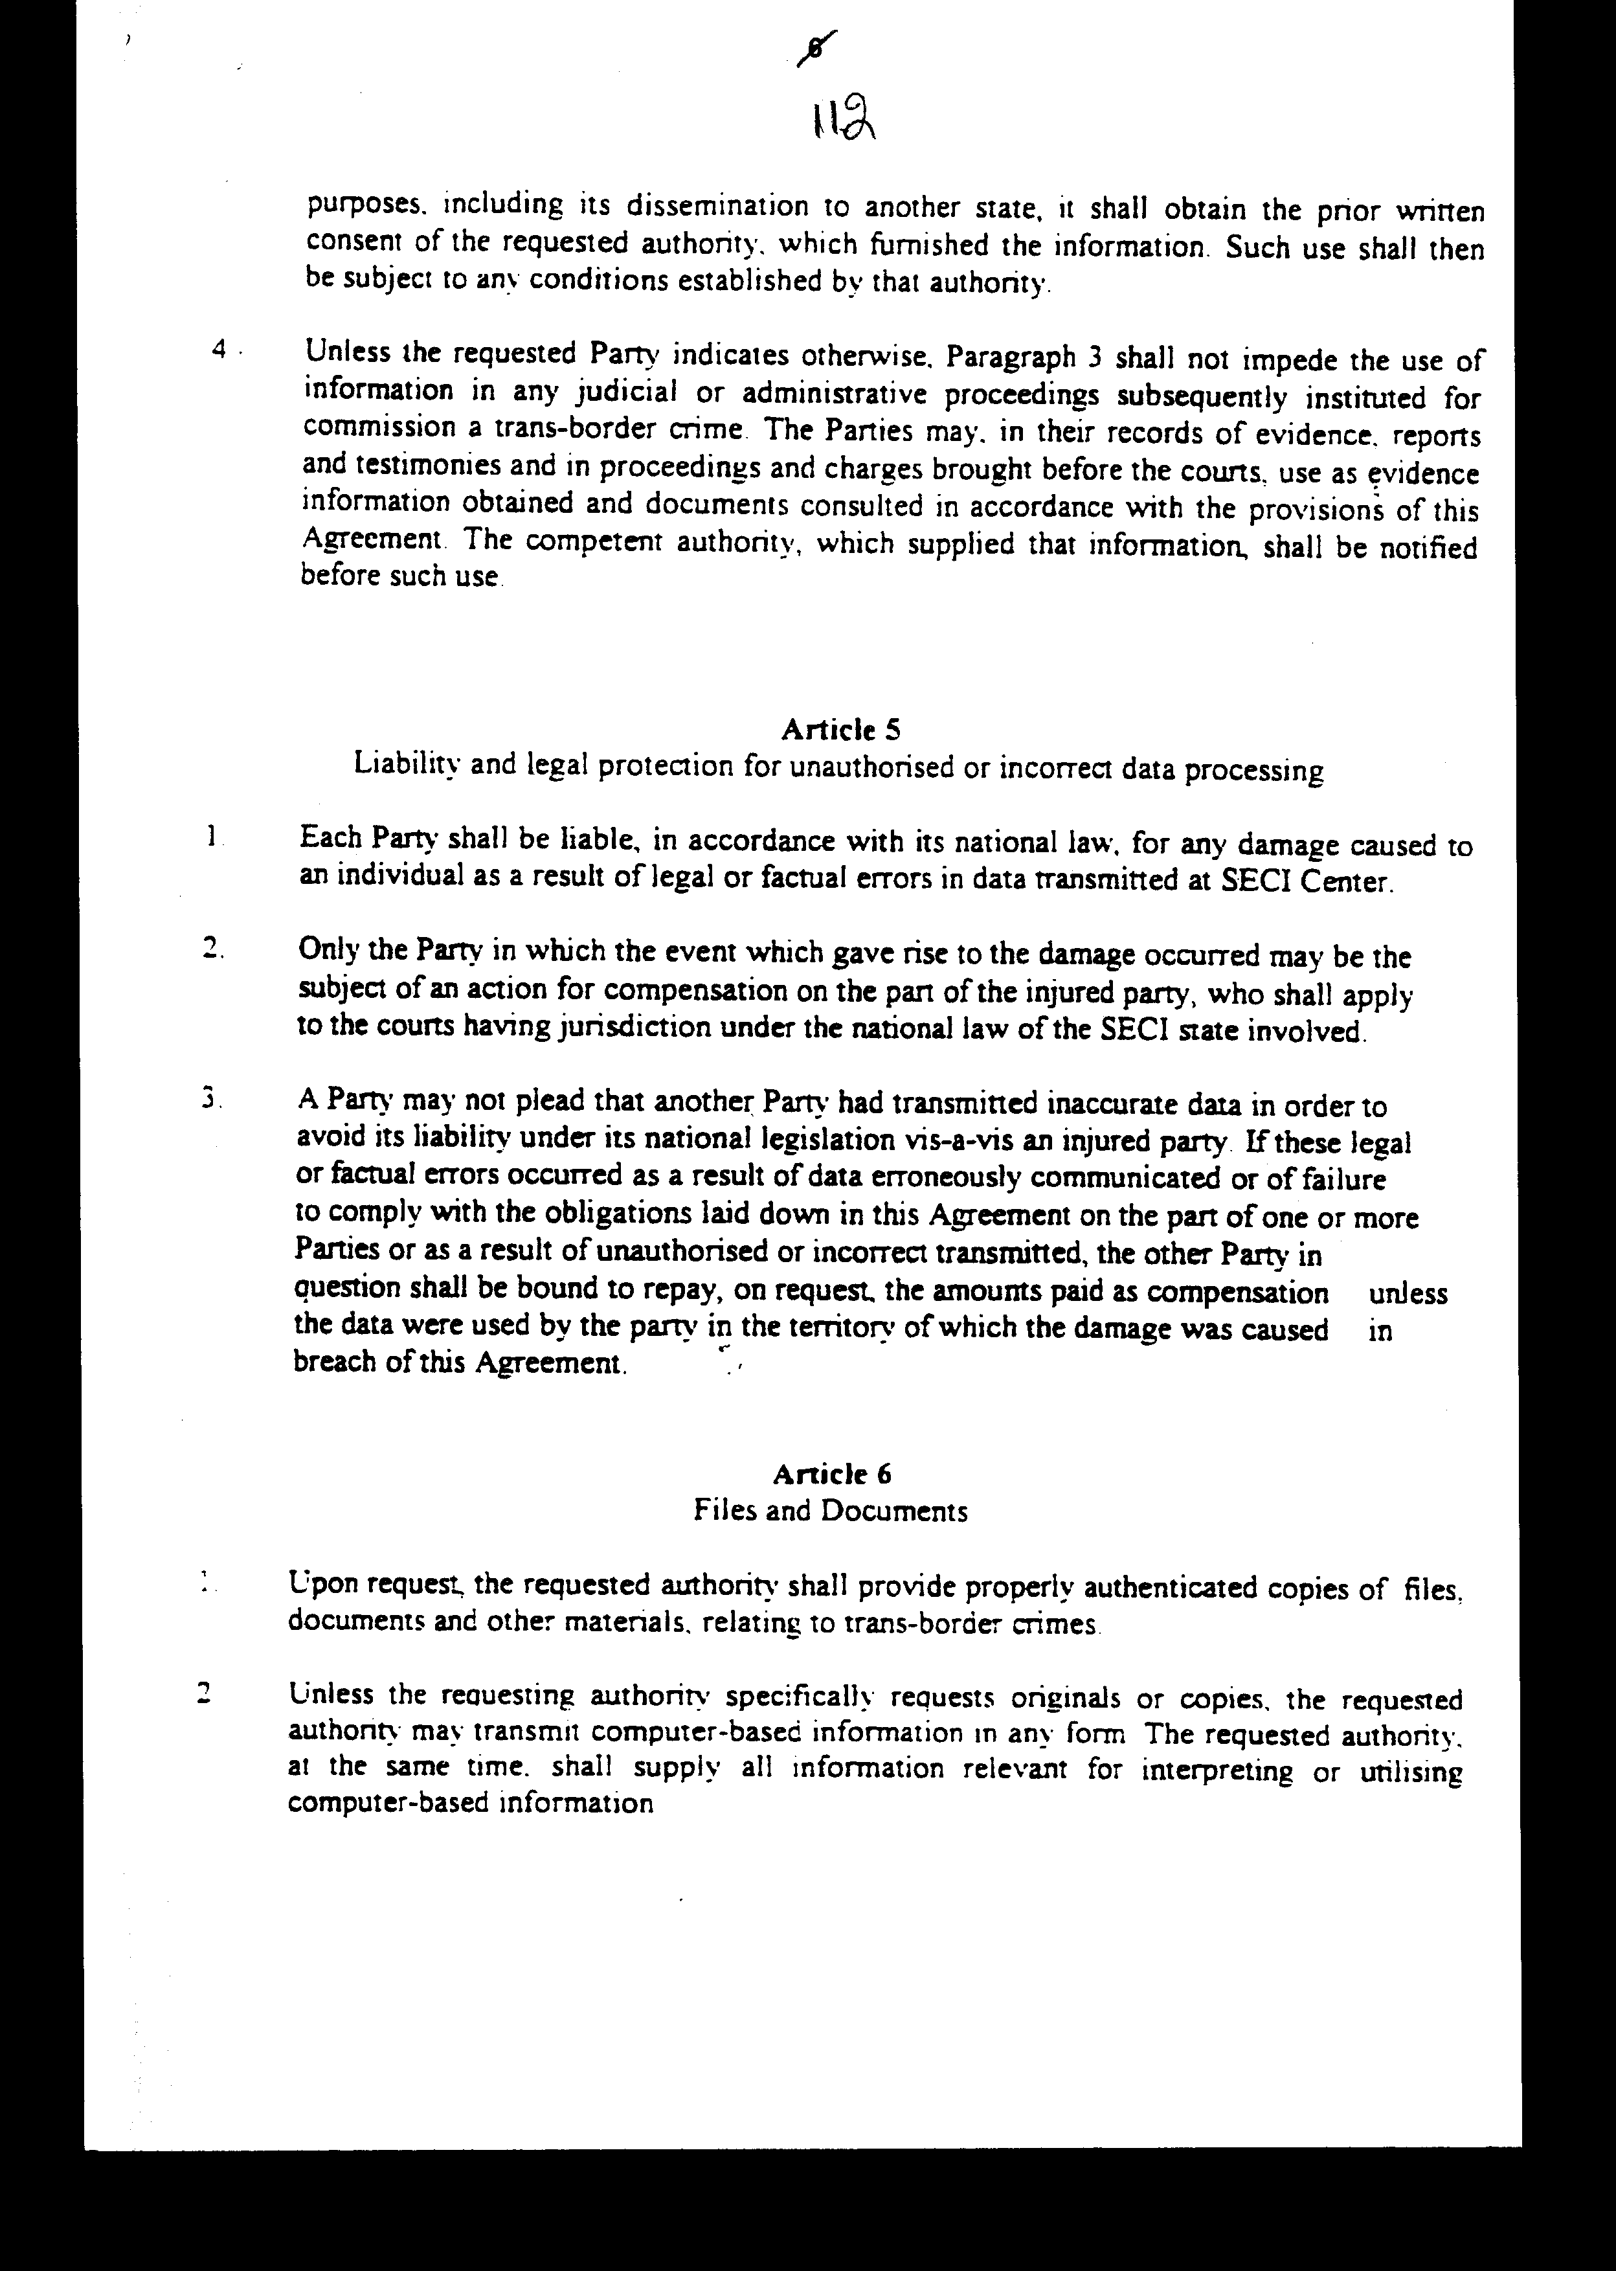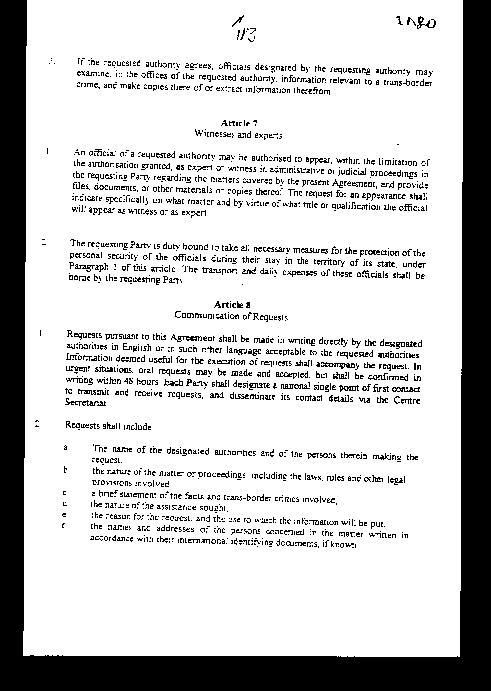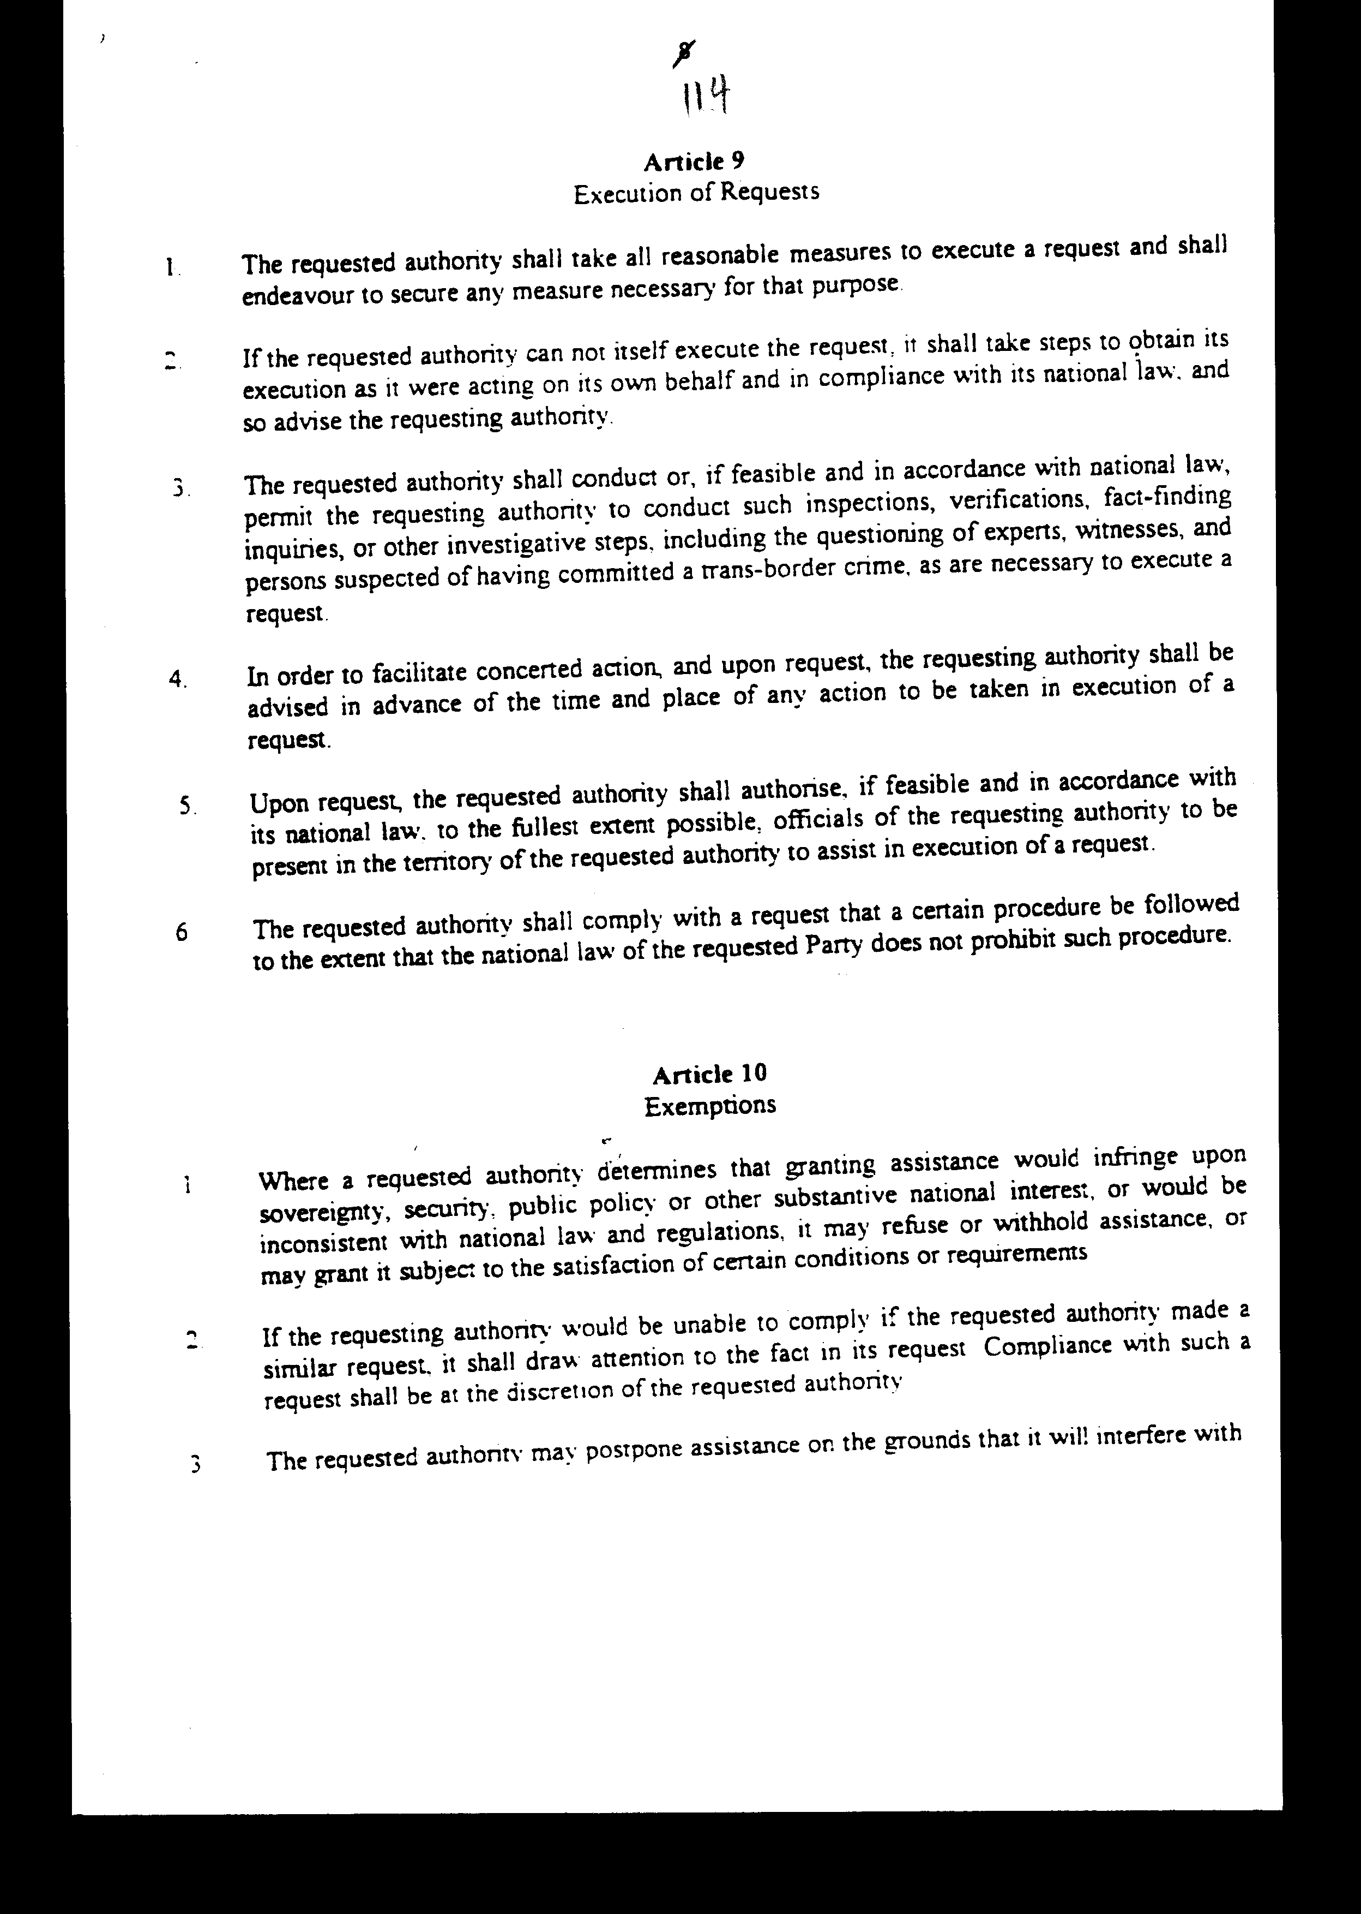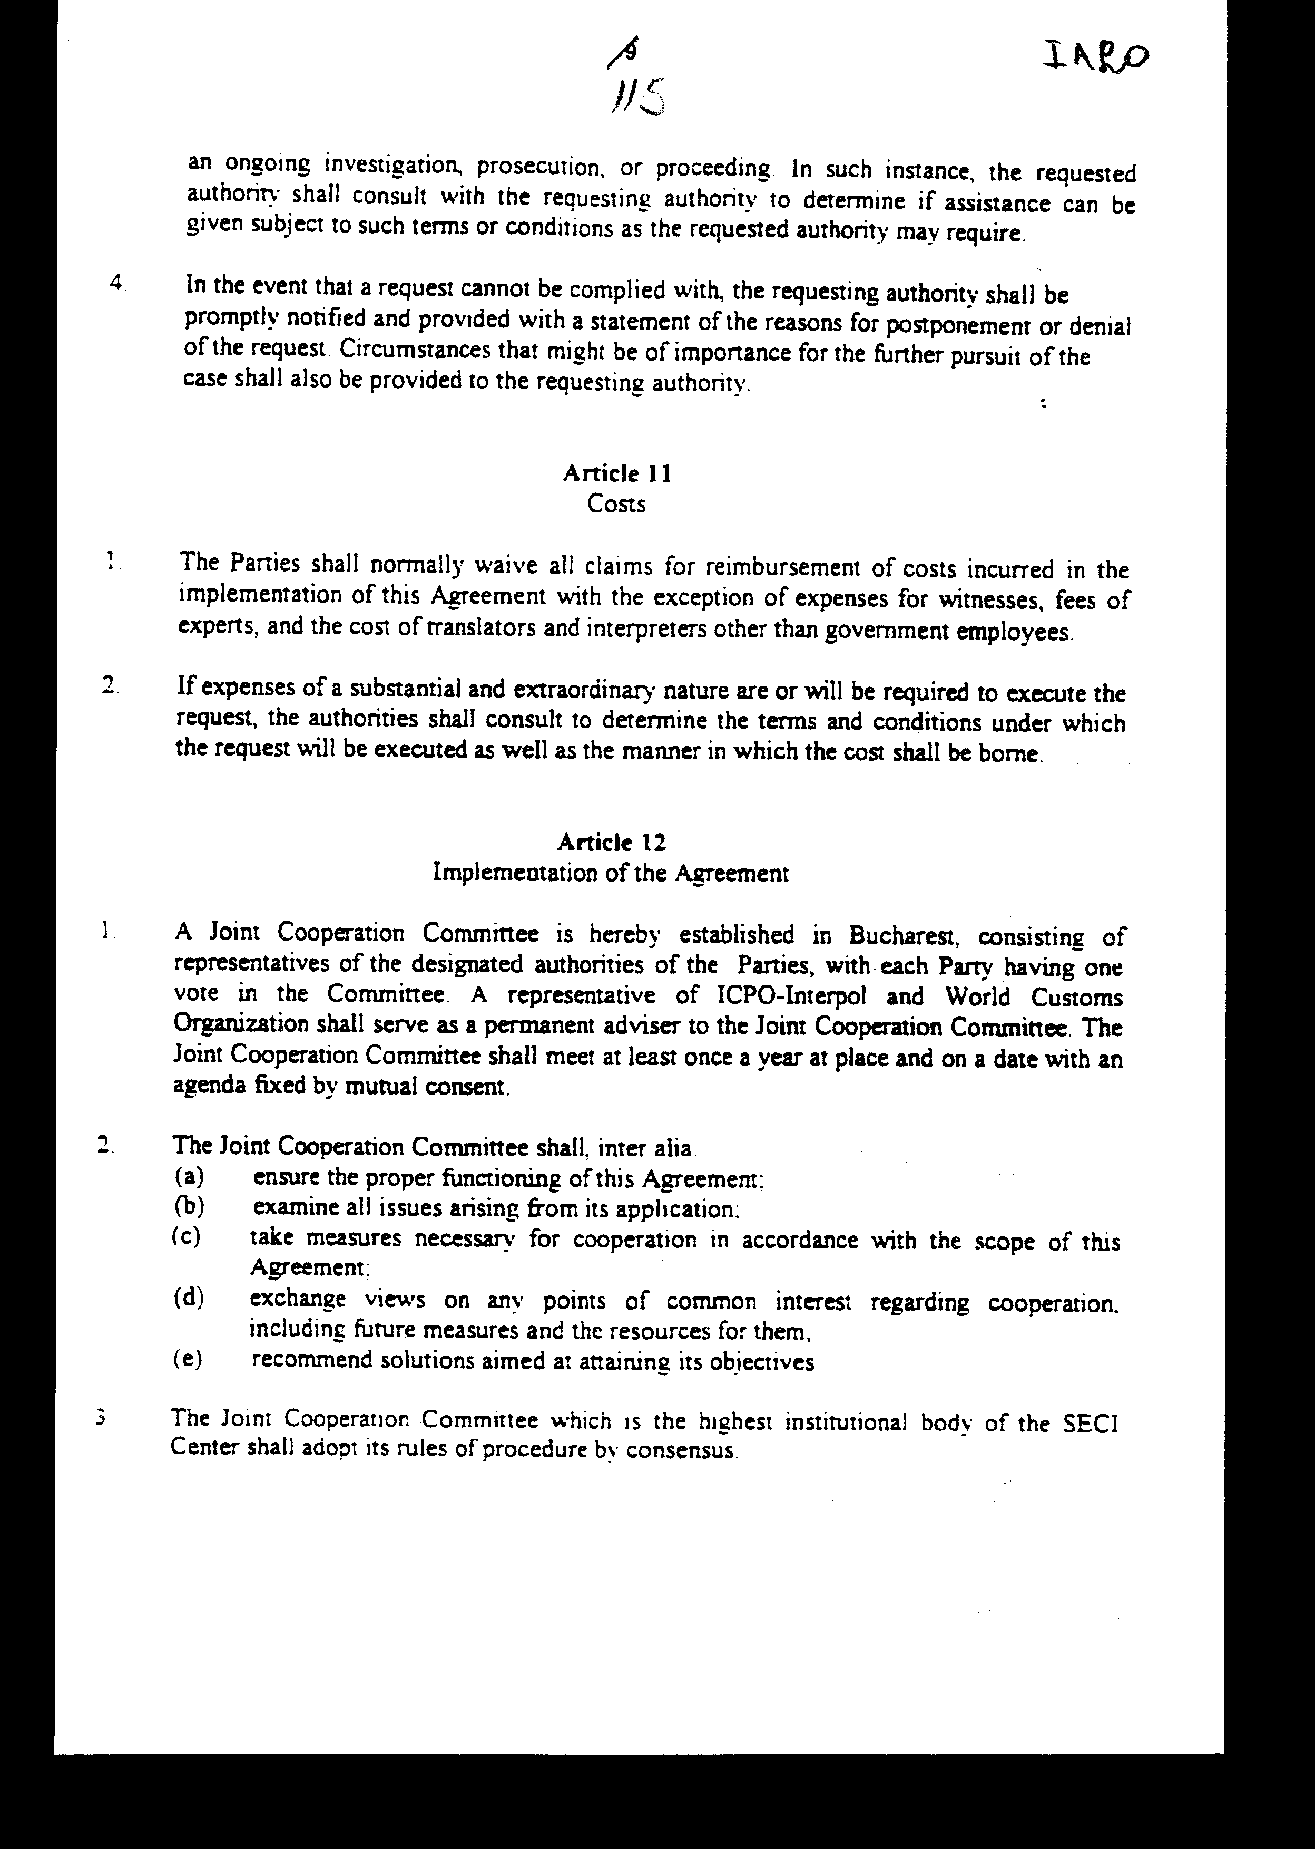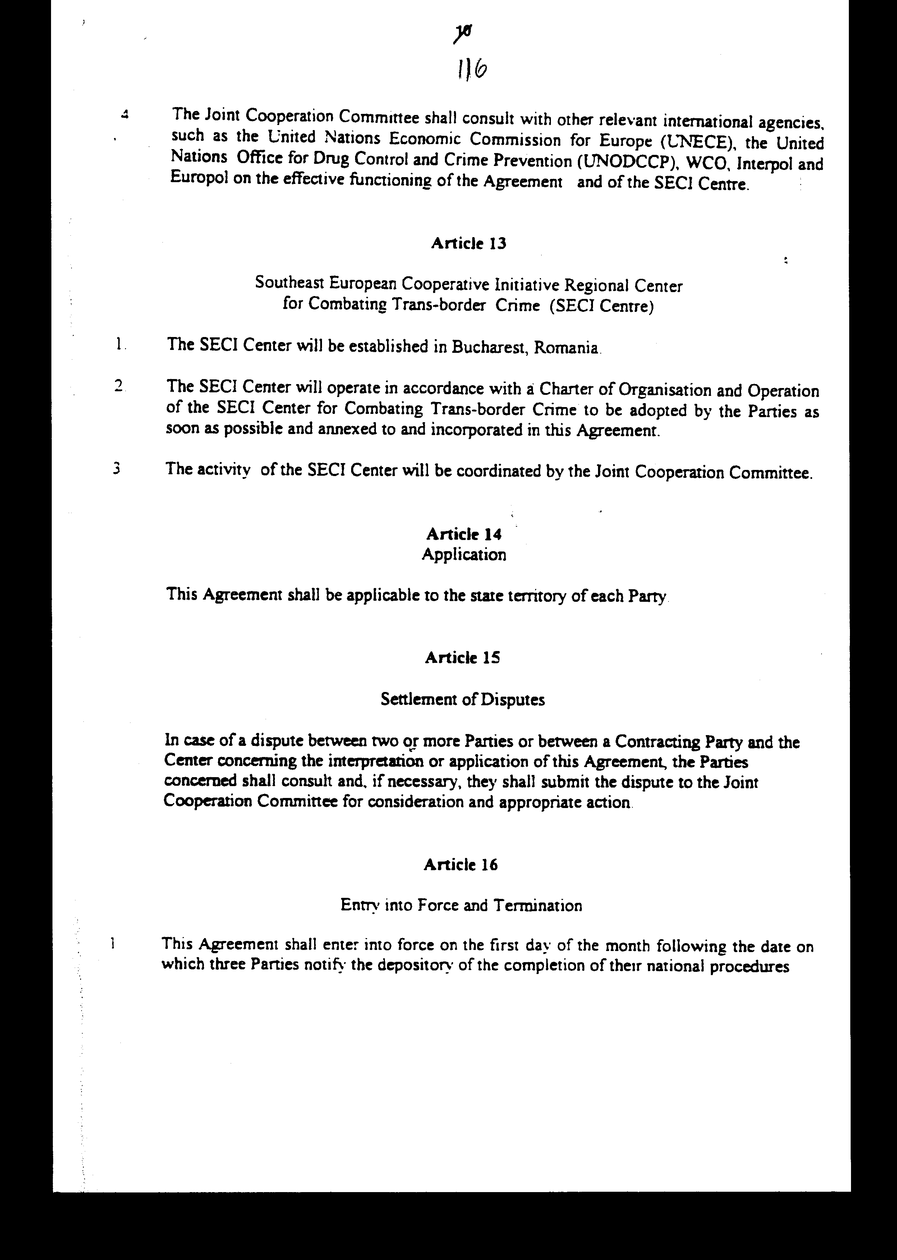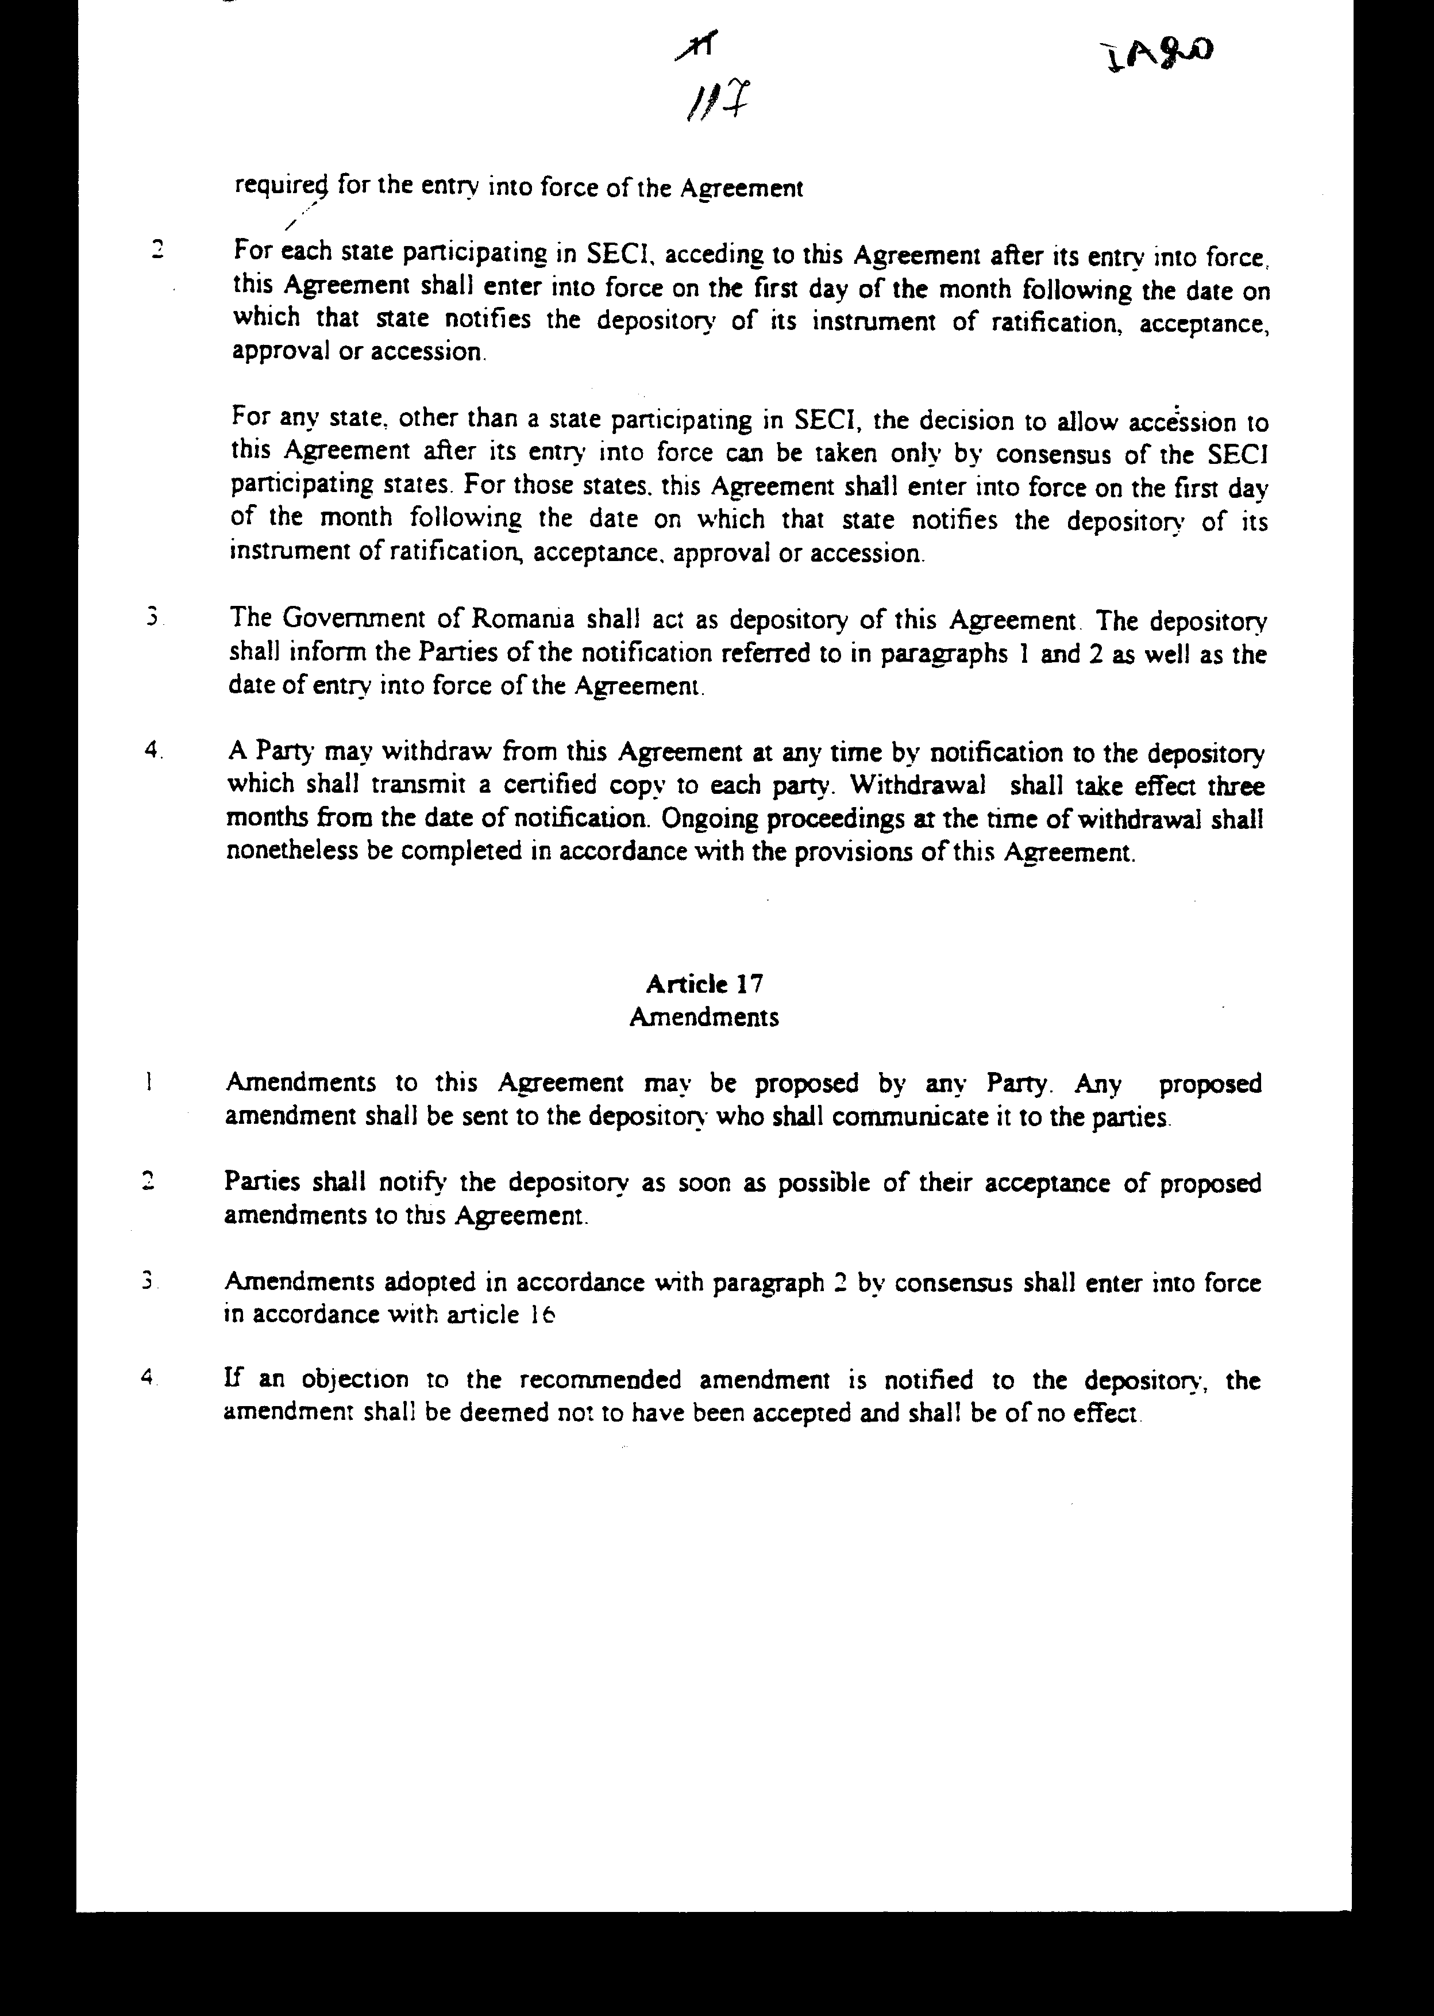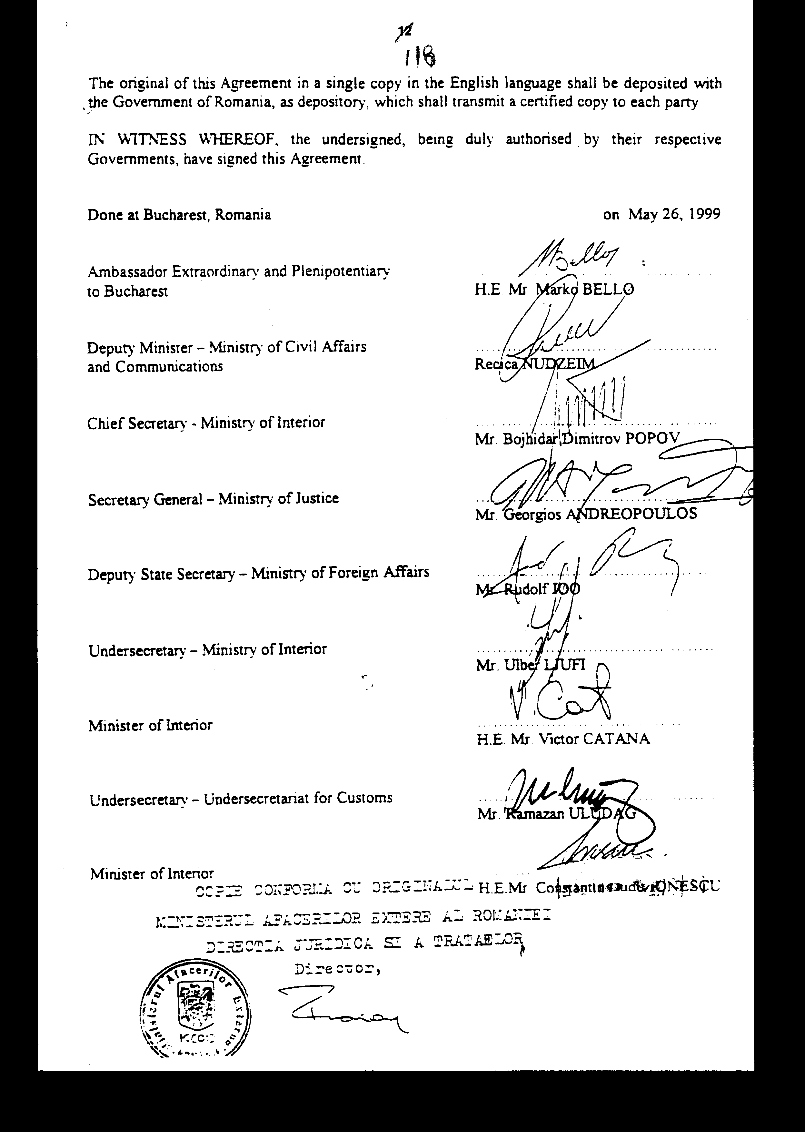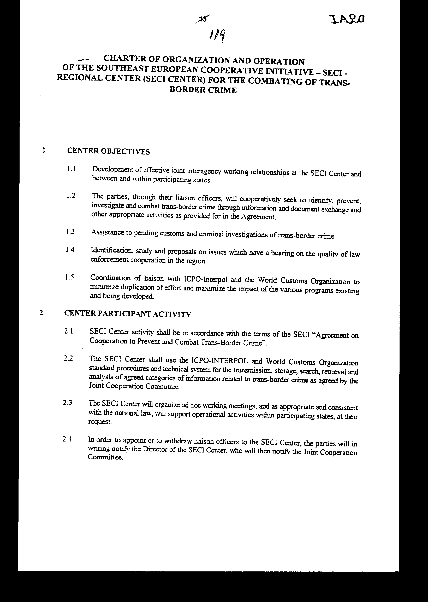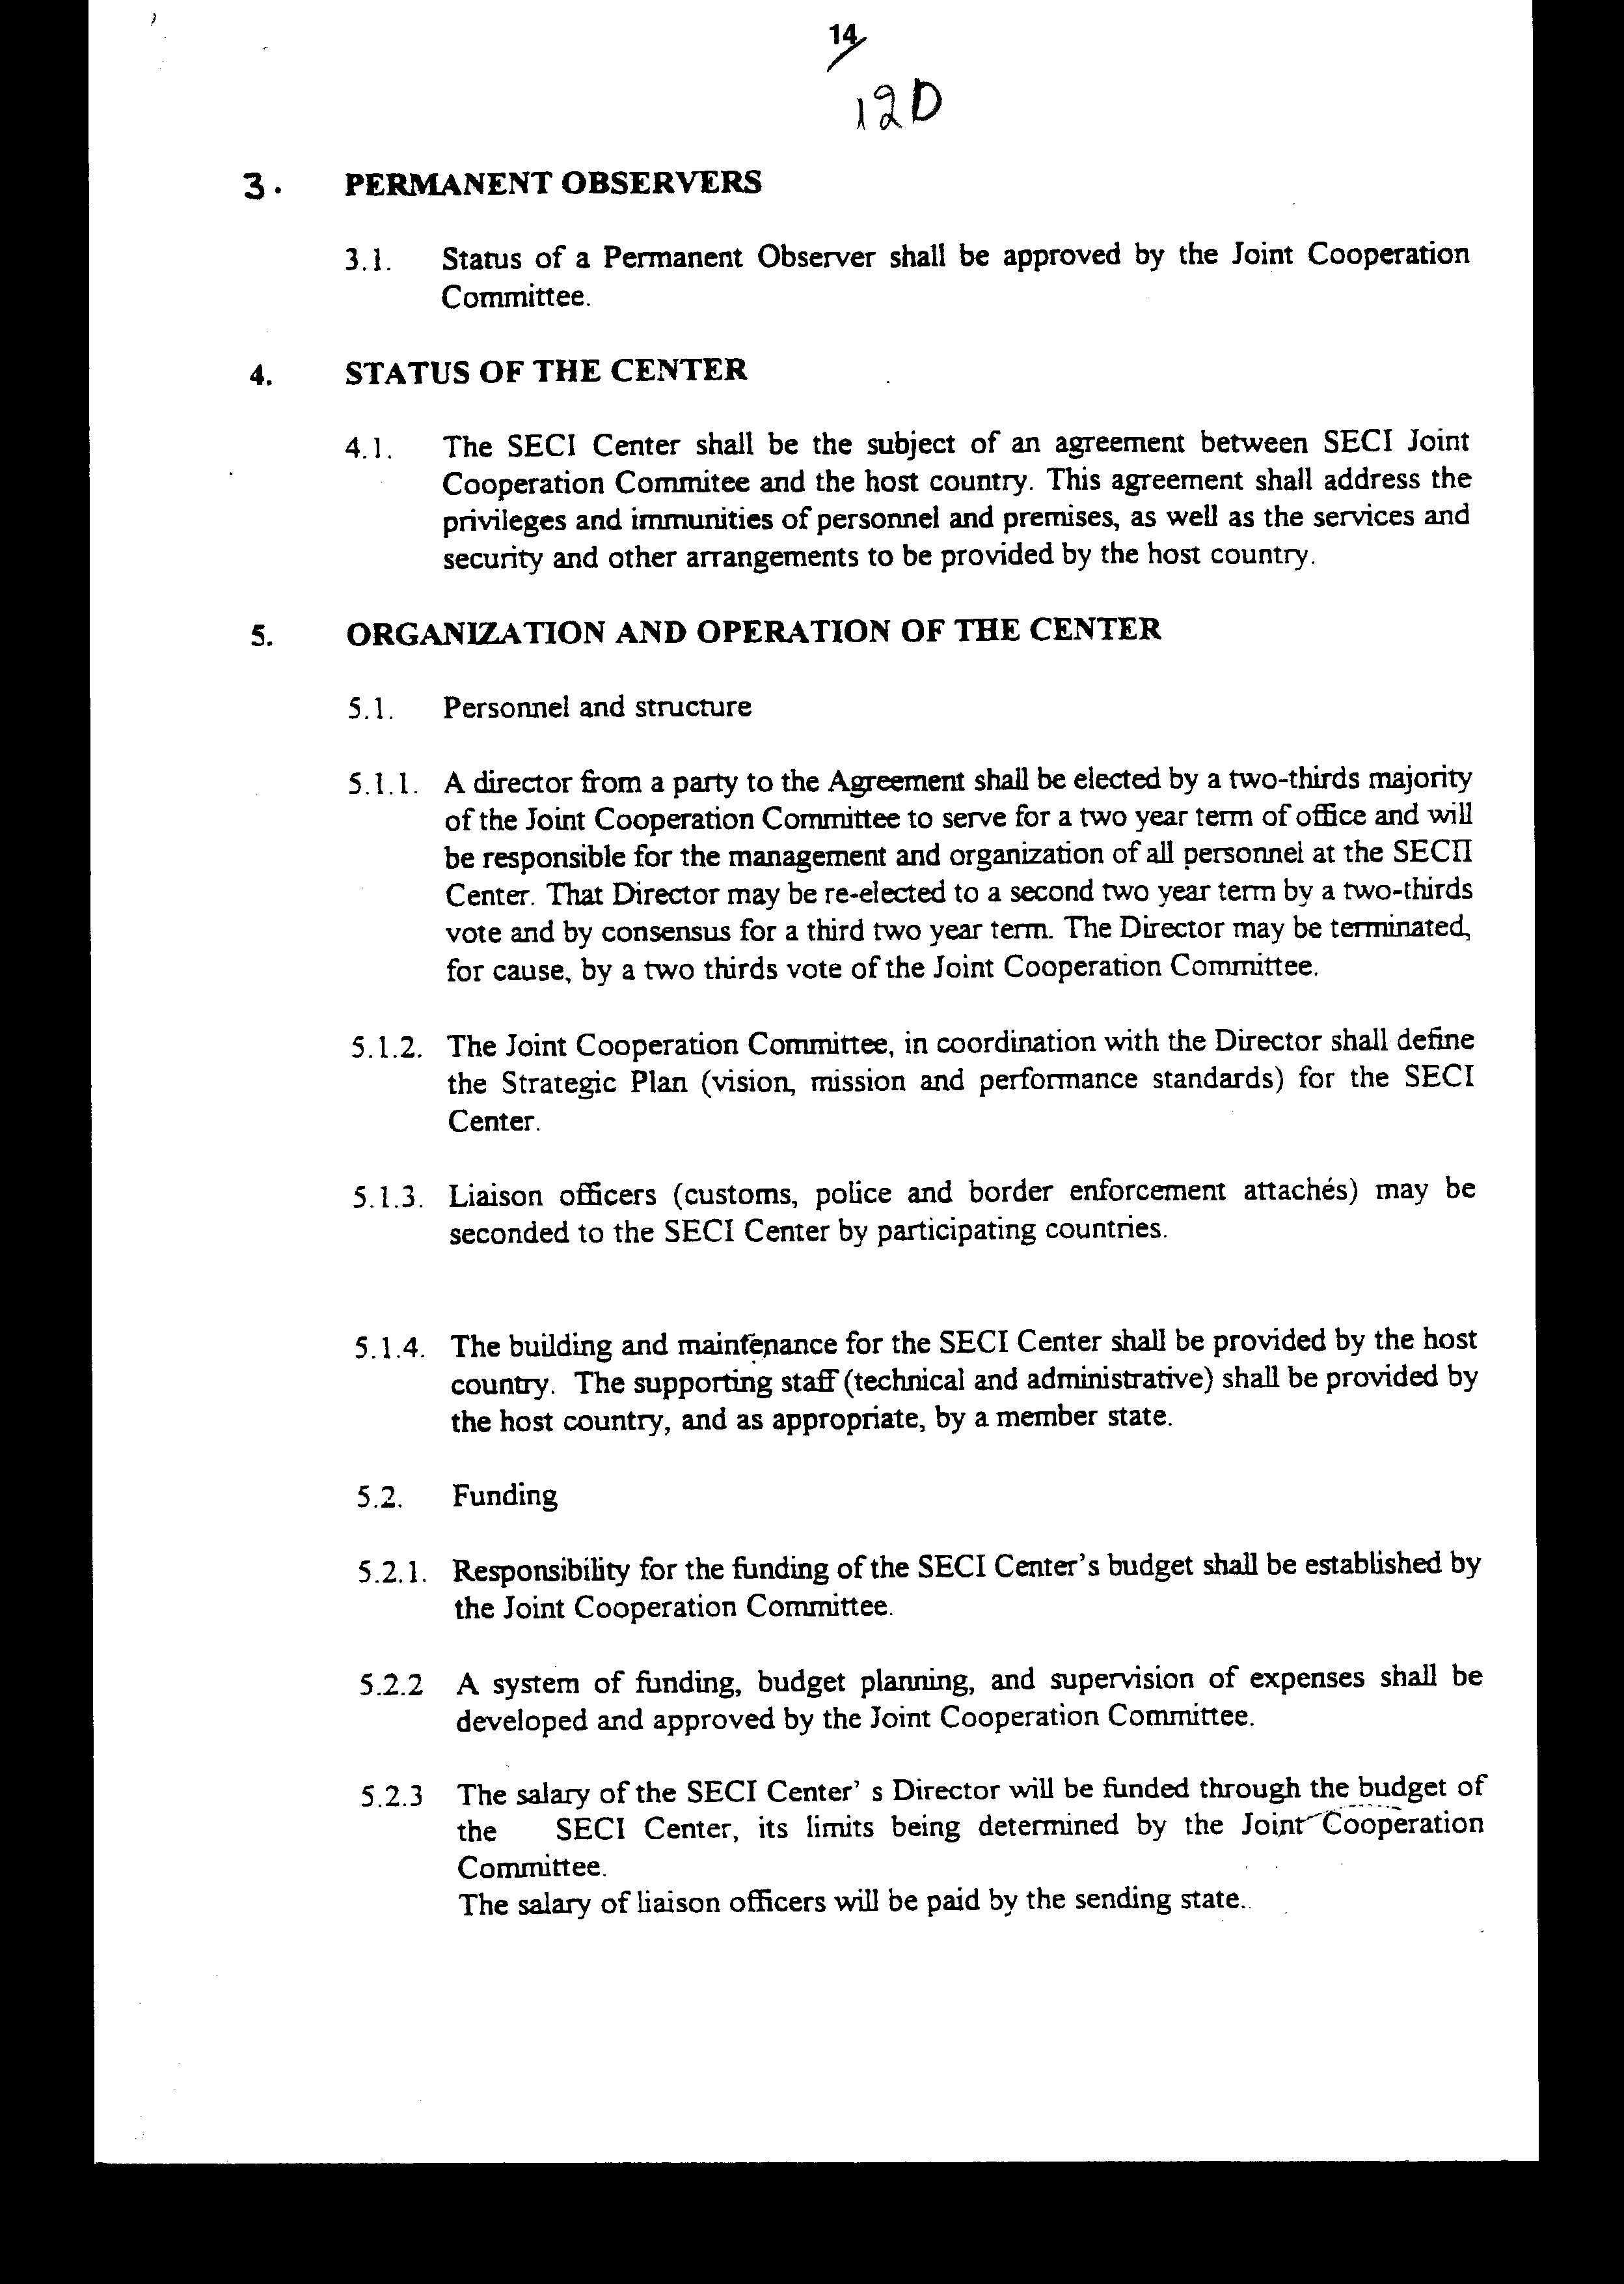

ΣΥΜΦΩΝΙΑ
ΠΕΡΙ ΣΥΝΕΡΓΑΣΙΑΣ
ΓΙΑ ΤΗΝ ΠΡΟΛΗΨΗ ΚΑΙ ΚΑΤΑΠΟΛΕΜΗΣΗ
ΤΟΥ ΔΙΑΣΥΝΟΡΙΑΚΟΥ ΕΓΚΛΗΜΑΤΟΣ

Οι Κυβερνήσεις (που υπογράφουν τη Συμφωνία) στο εξής καλούμενες τα «Μέρη»,

ΕΠΙΘΥΜΩΝΤΑΣ να διευρύνουν και να διαφοροποιήσουν τη συνεργασία τους στα πλαίσια της Πρωτοβουλίας Συνεργασίας της Νοτιοανατολικής Ευρώπης,

ΛΑΜΒΑΝΟΝΤΑΣ υπόψη τη σπουδαιότητα των εμπορικών σχέσεων μεταξύ των Μερών και με άλλες χώρες και επιθυμώντας να συνεισφέρουν στην αρμονική ανάπτυξη των σχέσεων αυτών,

ΑΝΑΓΝΩΡΙΖΟΝΤΑΣ το αμοιβαίο ενδιαφέρον στην καταπολέμηση του διασυνοριακού εγκλήματος και αναπτύσσοντας στενότερη περιφερειακή συνεργασία στην επιβολή του νόμου,

ΠΕΠΕΙΣΜΕΝΕΣ ότι τα διαπραττόμενα εγκλήματα κατά μήκος των συνόρων των Μερών αποτελούν σοβαρή απειλή στην κυριαρχία και το νόμιμο εμπόριο που μπορεί να καταπολεμηθεί αποτελεσματικά με τη συνεργασία μεταξύ των Αρχών επιβολής του νόμου,

ΠΙΣΤΕΥΟΝΤΑΣ ότι για την επίτευξη του σκοπού αυτού, θα πρέπει να υπάρξει ανάληψη πρωτοβουλίας για την ανάπτυξη συνεργασίας σε όσο το δυνατόν ευρύτερο πεδίο μεταξύ των διωκτικών Αρχών,

ΘΕΩΡΩΝΤΑΣ ότι τα διασυνοριακά εγκλήματα είναι επιζήμια για τα οικονομικά, δημοσιονομικά και εμπορικά συμφέροντα των αντίστοιχων χωρών τους,
ΛΑΜΒΑΝΟΝΤΑΣ υπόψη τις υπάρχουσες Συμφωνίες, διακανονισμούς ή συνθήκες για αμοιβαία συνδρομή και άλλες διεθνείς συμφωνίες για τη δίωξη του εγκλήματος, που ήδη έχουν αποδεχθεί τα Μέρη,

ΣΥΜΦΩΝΗΣΑΝ ΤΑ ΑΚΟΛΟΥΘΑ:

ΑΡΘΡΟ 1
Ορισμοί

Για τους σκοπούς αυτής της Συμφωνίας:
α. Ο όρος «διασυνοριακές αρχές επιβολής του νόμου και τελωνειακές αρχές» σημαίνει τις εθνικές αρμόδιες αρχές που ορίζονται από τα Μέρη.
Ο ορισμός αυτός θα γνωστοποιείται προς τη Γραμματεία του S.E.C.I. και μπορεί να αλλάξει με ανακοίνωση προς τη Γραμματεία.
β. Ο όρος «διασυνοριακό έγκλημα» αφορά όλες τις παραβάσεις ή τις απόπειρες παράβασης των εθνικών νόμων και κανονισμών οι οποίες έχουν ως σκοπό την οργάνωση, διεύθυνση, βοήθεια ή διευκόλυνση διεθνών εγκληματικών δραστηριοτήτων.
γ. Ο όρος «τελωνειακοί νόμοι» σημαίνει τους νόμους και κανονισμούς που εφαρμόζονται από τις τελωνειακές διοικήσεις σε σχέση με την εισαγωγή, εξαγωγή και διέλευση (transit) ή κυκλοφορία αγαθών που σχετίζονται με
τελωνειακούς δασμούς, επιβαρύνσεις και άλλους φόρους ή με απαγορεύσεις, περιορισμούς και άλλους όμοιους ελέγχους σχετικούς με τη διακίνηση ελεγχόμενων ειδών δια μέσου των εθνικών συνόρων.
δ. Ο όρος «πληροφορία» σημαίνει δεδομένα σε οποιαδήποτε μορφή, έγγραφα, αρχεία και αναφορές ή αντίγραφα τους βεβαιωμένα ή επικυρωμένα.
ε. Ο όρος «πρόσωπο» σημαίνει κάθε φυσικό ή νομικό πρόσωπο.
στ. Ο όρος «προσωπικά δεδομένα» σημαίνει κάθε πληροφορία σχετική με ένα αναγνωρισμένο ή αναγνωρίσιμο ως προς την ταυτότητα του φυσικό πρόσωπο.
ζ. Ο όρος «περιουσία» σημαίνει περιουσιακά στοιχεία παντός είδους και νόμιμους τίτλους ή πράξεις που αποδεικνύουν δικαίωμα σε τέτοια περιουσιακά στοιχεία.
η. Ο όρος «προσωρινά μέτρα» σημαίνει:
(1) προσωρινή απαγόρευση της μετατροπής, διάθεσης, μετακίνησης ή μεταβίβασης περιουσίας, ή
(2) προσωρινή ανάληψη εποπτείας ή ελέγχου περιουσίας βάσει διάταξης δικαστηρίου ή αρμόδιας αρχής ή άλλου οργάνου.
θ. Ο όρος «έκπτωση από δικαίωμα» σημαίνει τη στέρηση περιουσίας με διάταξη δικαστηρίου ή αρμόδιας αρχής και συμπεριλαμβάνει δήμευση, όπου αυτό εφαρμόζεται.
ι. Ο όρος «αιτούσα αρχή» σημαίνει την αρχή την αναφερόμενη στο άρθρο 1 (α), που ζητά συνδρομή σύμφωνα με το άρθρο 8 σημείο 1.
ια. Ο όρος «η αρχή από την οποία ζητείται» σημαίνει την αρχή την αναφερόμενη στο άρθρο 1 (α) από την οποία ζητείται συνδρομή, σύμφωνα με το άρθρο 8 σημείο 1.

ΑΡΘΡΟ 2
Πλαίσιο της Συμφωνίας

1. Τα Μέρη, μέσω των αρχών που ορίστηκαν, παρέχουν αμοιβαία συνδρομή, σύμφωνα με αυτήν τη Συμφωνία, για την πρόληψη, ανάκριση, διερεύνηση, δίωξη και καταστολή του διασυνοριακού εγκλήματος.
2. Η παρούσα Συμφωνία δεν θα ερμηνευθεί ότι βλάπτει ή επηρεάζει την εφαρμογή της Συνθήκης για την Ευρωπαϊκή Ένωση, της Συμφωνίας Schengen της 14ης Ιουνίου 1985 και της Σύμβασης για την εφαρμογή της Συμφωνίας Schengen της 19ης Ιουνίου 1990, διεθνείς Συμφωνίες, Συμφωνίες για αμοιβαία συνδρομή και άλλες διεθνείς συμφωνίες για την επιβολή του νόμου που έχουν ήδη γίνει αποδεκτές από τα Μέρη, ούτε οποιαδήποτε άλλη συμφωνία αμοιβαίας δικαστικής συνδρομής, διακανονισμού ή συνθήκης που ισχύει ήδη μεταξύ των Μερών της Συμφωνίας αυτής ή που μπορεί μεταγενέστερα να συναφθεί μεταξύ τους.
3. Κάθε Μέρος εκτελεί τα αιτήματα για συνδρομή, που υποβλήθηκαν δυνάμει της Συμφωνίας, σύμφωνα με τους εθνικούς του νόμους.
4. Για τη βελτίωση της αποτελεσματικότητας της πρόληψης, έρευνας, ανάκρισης και δίωξης των διασυνοριακών ποινικών παραβάσεων και ως ενεργά μέλη της IC-PO-INTERPOL για θέματα αστυνομίας, του Παγκόσμιου Οργανισμού Τελωνείων για θέματα τελωνειακά, οι μετέχουσες χώρες S.E.C.I. ανταλλάσσουν και αναπτύσσουν ποινικές πληροφορίες σε συνεργασία με τις αρχές επιβολής νόμου και τη Γενική Γραμματεία της INTERPOL και τον Π.Ο.Τ.

ΑΡΘΡΟ 3
Μορφές Ειδικής Συνδρομής

1. Κατόπιν αιτήματος ή κατόπιν δικής του πρωτοβουλίας, ένα Μέρος παρέχει συνδρομή σε άλλο Μέρος υπό μορφή πληροφοριών σχετικά με το διασυνοριακό έγκλημα.
2. Μετά από αίτηση, ένα Μέρος παρέχει συνδρομή με τη μορφή πληροφοριών απαραίτητων για να διασφαλίζεται η εφαρμογή των εθνικών νόμων και κανονισμών και ο ακριβής υπολογισμός των τελωνειακών δασμών και άλλων φόρων από τα Μέρη.
3. Μετά από αίτηση ή με δική του πρωτοβουλία, ένα Μέρος μπορεί να παράσχει συνδρομή υπό μορφή πληροφοριών, στις οποίες περιλαμβάνονται ενδεικτικά πληροφορίες που αφορούν:
α. μεθόδους και τεχνικές επεξεργασίας δεδομένων για επιβάτες και φορτία,
β. την επιτυχή υλοποίηση μεθόδων και τεχνικών εφαρμογής της συνδρομής,
γ. ενέργειες επιβολής που μπορεί να είναι χρήσιμες,
δ. νέες μεθόδους που χρησιμοποιούνται στη διάπραξη αδικημάτων.
4. Τα Μέρη συνεργάζονται για:
α. τη διευκόλυνση αποτελεσματικού συντονισμού,
β. την καθιέρωση και διατήρηση διαύλων επικοινωνίας για τη διευκόλυνση της ασφαλούς και ταχείας ανταλλαγής πληροφοριών,
γ. την αμοιβαία παροχή κάθε άλλης τεχνικής συνδρομής, όπου απαιτείται, μέσω ανταλλαγής επαγγελματικής, επιστημονικής και τεχνικής γνώσης,
δ. τη θεώρηση και δοκιμή νέου εξοπλισμού ή διαδικασιών και
ε. κάθε άλλο γενικό διοικητικό θέμα που μπορεί, κατά καιρούς, να απαιτεί κοινή δράση,
στ. την εφαρμογή μεθόδων ελεγχόμενων παραδόσεων σύμφωνα με το εθνικό δίκαιο των ενδιαφερόμενων Μερών.
5. Μετά από αίτηση, τα Μέρη ενημερώνονται αμοιβαία κατά πόσον τα εξαγχθέντα αγαθά από το έδαφος ενός Μέρους έχουν εισαχθεί νόμιμα στο έδαφος του άλλου Μέρους. Αν ζητηθεί, οι πληροφορίες περιέχουν τη διαδικασία εκτελωνισμού των αγαθών.
6. Μετά από αίτηση του, το Μέρος από το οποίο ζητούνται πληροφορίες παρέχει, κατά το δυνατόν, στα πλαίσια των μέσων που διαθέτει και σύμφωνα με το εθνικό του δίκαιο, πληροφορίες σχετιζόμενες με:
α. πρόσωπα γνωστά στην αιτούσα αρχή ότι έχουν διαπράξει ένα διασυνοριακό έγκλημα ή είναι ύποπτα διάπραξης ενός διασυνοριακού εγκλήματος, ειδικότερα εκείνα που κινούνται εντός και εκτός του εδάφους τους,
β. αγαθά είτε μεταφερόμενα είτε εναποθηκευμένα, που η αιτούσα αρχή έχει εντοπίσει ότι εγείρουν υποψίες για παράνομη διακίνηση προς το έδαφος της,
γ. μέσα μεταφοράς για τα οποία υπάρχει υποψία ότι χρησιμοποιούνται για τη διάπραξη εγκλημάτων εντός του εδάφους του αιτούντος Μέρους.
7. Μετά από αίτηση ή με δική τους πρωτοβουλία, τα Μέρη θα παρέχουν αμοιβαία πληροφορίες σχετικά με δραστηριότητες που πιθανόν να καταλήξουν σε διασυνοριακά εγκλήματα. Σε καταστάσεις που μπορεί να συνεπάγονται ουσιαστική ζημία για την οικονομία, τη δημόσια υγεία, τη δημόσια ασφάλεια ή για παρόμοια θέματα ζωτικού ενδιαφέροντος ενός άλλου Μέρους, ένα Μέρος, όπου είναι δυνατόν, παρέχει τέτοιες πληροφορίες χωρίς να του έχει ζητηθεί.
8. Σύμφωνα με το εθνικό δίκαιο, τα Μέρη παρέχουν συνδρομή με τη μορφή προσωρινών μέτρων και σε διαδικασίες που σχετίζονται με περιουσίες, με προσόδους εγκλήματος και / ή όργανα διασυνοριακού εγκλήματος, υποκείμενα σε αυτά τα προσωρινά μέτρα.
9. Τα Μέρη μπορούν σύμφωνα με το εθνικό τους δίκαιο:
α. να διαθέτουν περιουσιακά στοιχεία, προσόδους και όργανα δημευθέντα ως αποτέλεσμα συνδρομής παρασχεθείσης σύμφωνα με αυτήν τη Συμφωνία για έλεγχο των περιουσιακών στοιχείων, του προϊόντος πώλησης και των μέσων,
β. να μεταβιβάζουν δημευθέντα περιουσιακά στοιχεία, προσόδους ή μέσα, ή τα έσοδα από την πώληση τους, στο άλλο Μέρος με όρους που θα συμφωνηθούν.

ΑΡΘΡΟ 4
Εμπιστευτικότητα των πληροφοριών
και προστασία προσωπικών δεδομένων

1. Σε πληροφορίες που αποκτήθηκαν σύμφωνα με την παρούσα Συμφωνία, παρέχεται ο ίδιος βαθμός εμπιστευτικότητας από την αιτούσα αρχή που εφαρμόζεται για όμοιες πληροφορίες που έχει στη διάθεση της.
2. Με την επιφύλαξη των διατάξεων της Σύμβασης για την προστασία του ατόμου από την αυτόματη επεξεργασία δεδομένων προσωπικού χαρακτήρα (Συμβούλιο Ευρώπης, Αριθμός 108, Στρασβούργο 28 Ιανουαρίου 1981), προσωπικά δεδομένα που έχουν ληφθεί σύμφωνα με την παρούσα Συμφωνία, απολαμβάνουν τουλάχιστον την ίδια προστασία με αυτήν που επιφυλάσσει το Μέρος που τα παρέχει.
3. Πληροφορίες που αποκτήθηκαν σύμφωνα με την παρούσα Συμφωνία, χρησιμοποιούνται αποκλειστικά για τους σκοπούς αυτής. Όπου η αιτούσα αρχή ζητά να χρησιμοποιηθούν τέτοιου είδους πληροφορίες για άλλους σκοπούς, συμπεριλαμβανομένης της διάθεσης τους σε άλλο Κράτος, πρέπει να λαμβάνει προηγουμένως γραπτή συναίνεση της αρχής από την οποία ζητήθηκαν οι πληροφορίες και η οποία τις παρέχει. Αυτή η χρήση υπόκειται στους όρους που έχει καθορίσει η αρχή αυτή.
4. Η παράγραφος 3 δεν παρακωλύει τη χρήση πληροφοριών σε οποιεσδήποτε δικαστικές ή διοικητικές διαδικασίες μεταγενέστερες της διάπραξης ενός διασυνοριακού εγκλήματος, εκτός αν το Μέρος από το οποίο ζητούνται πληροφορίες ορίσει διαφορετικά. Τα Μέρη μπορούν στα αρχεία τους που αφορούν αποδεικτικά στοιχεία, αναφορές και μαρτυρικές καταθέσεις, καθώς και σε διαδικασίες και κατηγορίες ενώπιον δικαστηρίων, να χρησιμοποιούν ως αποδείξεις τις πληροφορίες και τα έγγραφα που αποκτήθηκαν σύμφωνα με τους όρους της Συμφωνίας αυτής. Η αρμόδια αρχή, που έδωσε τις πληροφορίες αυτές, ειδοποιείται πριν από χρησιμοποίηση τέτοιας μορφής.

ΑΡΘΡΟ 5
Ευθύνη και νομική προστασία για επεξεργασία
δεδομένων χωρίς άδεια ή εσφαλμένων

1. Κάθε Μέρος ευθύνεται, σύμφωνα με το εθνικό του δίκαιο, για κάθε ζημία που προκαλείται σε άτομο ως αποτέλεσμα νομικών ή πραγματικών σφαλμάτων σε δεδομένα που διαβιβάστηκαν στο Κέντρο S.E.C.I.
2. Μόνο το Μέρος στο οποίο συνέβη το γεγονός που προκάλεσε τη ζημία μπορεί να υπόκειται σε αγωγή αποζημίωσης του ζημιωθέντος, που θα απευθύνεται στα δικαστήρια που έχουν δικαιοδοσία κατά το εθνικό δίκαιο του εμπλεκόμενου Κράτους - Μέλους S.E.C.I.
3. Προκειμένου να απαλλαγεί από την ευθύνη που το βαρύνει, σύμφωνα με το εθνικό του δίκαιο, έναντι του ζημιωθέντος Μέρους, ένα Μέρος δεν μπορεί να επικαλεσθεί το γεγονός ότι ένα άλλο Μέρος διαβίβασε ανακριβή δεδομένα. Αν αυτά τα νομικά ή πραγματικά σφάλματα οφείλονται σε πλημμελή ανακοίνωση ή μη τήρηση των υποχρεώσεων που προβλέπονται στην παρούσα Σύμβαση εκ μέρους ενός ή περισσότερων Μερών ή οφείλονται σε χωρίς άδεια ή εσφαλμένη διαβίβαση, το άλλο Μέρος υποχρεούται να αποδώσει, μετά από αίτηση, τα ποσά αποζημίωσης που καταβλήθηκαν, εκτός εάν το Μέρος στο έδαφος του οποίου προκλήθηκε η ζημία, χρησιμοποίησε τα δεδομένα κατά παράβαση των διατάξεων της Συμφωνίας αυτής.

ΑΡΘΡΟ 6
Φάκελοι και έγγραφα

1. Η αρχή προς την οποία απευθύνεται, μετά από αίτηση, παρέχει νομίμως, επικυρωμένα αντίγραφα φακέλων, εγγράφων και άλλων στοιχείων σχετικά με διασυνοριακά εγκλήματα.
2. Αν η αιτούσα αρχή δεν ζητήσει ειδικά πρωτότυπα ή αντίγραφα, η αρχή προς την οποία η αίτηση μπορεί να διαβιβάσει πληροφορίες βασισμένες σε ηλεκτρονικό υπολογιστή σε οποιαδήποτε μορφή. Η αρχή προς την οποία απευθύνεται η αίτηση παρέχει συγχρόνως κάθε πληροφορία σχετική με την ερμηνεία ή τη χρησιμοποίηση πληροφοριών προερχομένων από υπολογιστή.
3. Εφόσον η αρχή προς την οποία η αίτηση συμφωνεί, υπηρεσιακά όργανα οριζόμενα από την αιτούσα αρχή μπορούν να εξετάσουν, στα γραφεία της αρχής προς την οποία απευθύνεται η αίτηση, πληροφορίες σχετικές με διασυνοριακό έγκλημα και να λαμβάνουν αντίγραφα αυτών ή να αντλούν πληροφορίες από αυτά.

ΑΡΘΡΟ 7
Μάρτυρες και πραγματογνώμονες

1. Ένα υπηρεσιακό όργανο της αρχής προς την οποία απευθύνεται η αίτηση, μπορεί να εξουσιοδοτηθεί να εμφανισθεί, εντός των ορίων της χορηγηθείσης εξουσιοδότησης, ως πραγματογνώμονας ή μάρτυρας σε διοικητικές ή δικαστικές διαδικασίες στο Μέρος που υπέβαλε την αίτηση σε θέματα που καλύπτονται από την παρούσα Συμφωνία, και να χορηγεί φακέλους, έγγραφα ή άλλα στοιχεία ή αντίγραφα τους. Η αίτηση για εμφάνιση θα αναφέρει συγκεκριμένα ποιο θέμα και δυνάμει ποιου τίτλου ή ιδιότητας το υπηρεσιακό όργανο θα εμφανισθεί ως μάρτυρας ή πραγματογνώμονας.
2. Το Μέρος που υπέβαλε την αίτηση είναι υποχρεωμένο να λαμβάνει όλα τα απαραίτητα μέτρα για την προστασία της προσωπικής ασφάλειας των υπηρεσιακών οργάνων, κατά τη διάρκεια της παραμονής τους στο έδαφος του Κράτους του, σύμφωνα με την παράγραφο 1 του άρθρου αυτού. Η μεταφορά και τα ημερήσια έξοδα αυτών των υπηρεσιακών οργάνων θα καλύπτονται από το αιτούν Μέρος.

ΑΡΘΡΟ 8
Διαβίβαση των αιτήσεων

1. Αιτήσεις κατ' αυτήν τη Συμφωνία γίνονται εγγράφως απευθείας από τις ορισμένες αρχές στην αγγλική ή οποιαδήποτε άλλη γλώσσα αποδεκτή από τις αρχές προς τις οποίες απευθύνεται η αίτηση. Πληροφορίες που θεωρούνται χρήσιμες για την εκτέλεση των αιτήσεων θα συνοδεύουν την αίτηση. Σε επείγουσες περιπτώσεις, οι αιτήσεις μπορεί να υποβάλλονται και να γίνονται αποδεκτές προφορικά, αλλά πρέπει να επιβεβαιώνονται εγγράφως εντός 48 ωρών.
Κάθε Μέρος ορίζει ένα μόνο εθνικό σημείο πρώτης επαφής για να διαβιβάζει και να δέχεται αιτήσεις και να διανέμει τα στοιχεία της επαφής μέσω της Γραμματείας του Κέντρου.
2. Οι αιτήσεις περιλαμβάνουν:
α. το όνομα των αρχών που ορίζονται και των προσώπων που υποβάλλουν την αίτηση,
β. τη φύση του θέματος ή της διαδικασίας, καθώς και τους νόμους, κανόνες και άλλες σχετικές νομικές διατάξεις,
γ. συνοπτική έκθεση των γεγονότων και των σχετικών διασυνοριακών εγκλημάτων,
δ. τη φύση της αιτούμενης συνδρομής,
ε. την αιτιολογία της αίτησης και τη χρήση για την οποία προορίζονται οι πληροφορίες,
στ. τα ονόματα και τις διευθύνσεις των προσώπων τα οποία αφορά το ζήτημα, γραμμένα σύμφωνα με τα διεθνή έγγραφα που πιστοποιούν την ταυτότητα , εφόσον είναι γνωστά.

ΑΡΘΡΟ 9
Εκτέλεση αιτήσεων

1. Η αρχή προς την οποία η αίτηση λαμβάνει όλα τα εύλογα μέτρα για την εκτέλεση της αίτησης και προσπαθεί να εξασφαλίζει οποιαδήποτε μέτρα απαραίτητα για το σκοπό αυτόν.
2. Αν η αρχή προς την οποία απευθύνεται η αίτηση δεν μπορεί να την εκτελέσει η ίδια, προβαίνει σε ενέργειες για να επιτύχει την εκτέλεση της σαν να ενεργούσε για δικό της λογαριασμό, σύμφωνα με το εθνικό δίκαιο και ενημερώνει την αιτούσα αρχή.
3. Η αρχή προς την οποία η αίτηση διεξάγει ή, εάν είναι εφικτό και σύμφωνα με το εθνικό δίκαιο, επιτρέπει στην αιτούσα αρχή να διεξαγάγει τέτοιες έρευνες, εξακριβώσεις, διερευνητικές ανακρίσεις ή άλλα ανακριτικά μέτρα στα οποία περιλαμβάνεται η εξέταση πραγματογνωμόνων, μαρτύρων και προσώπων υπόπτων τέλεσης διασυνοριακού εγκλήματος, που είναι αναγκαίες για την εκτέλεση της αίτησης.
4. Για να διευκολυνθεί η συνδυασμένη δράση και μετά από αίτηση, η αιτούσα αρχή ενημερώνεται εκ των προτέρων για το χρόνο και τον τόπο οποιασδήποτε ενέργειας που γίνεται για την εκτέλεση της αίτησης.
5. Μετά από αίτημα, η αρχή προς την οποία η αίτηση, εξουσιοδοτεί, εφόσον είναι εφικτό και σύμφωνα με το εθνικό της δίκαιο, στην πληρέστερη δυνατή έκταση, υπηρεσιακά όργανα της αιτούσας αρχής να παρίστανται στο έδαφος της αρχής προς την οποία απευθύνεται η αίτηση για να βοηθήσουν στην εκτέλεση της.
6. Η αρχή προς την οποία η αίτηση, συμμορφούται με κάποιο αίτημα για τήρηση ορισμένης διαδικασίας μέχρι του σημείου που το εθνικό δίκαιο του δεχόμενου το αίτημα Μέρους δεν απαγορεύει τέτοια διαδικασία.

ΑΡΘΡΟ 10
Εξαιρέσεις

1. Όπου μια Αρχή, προς την οποία η αίτηση, κρίνει ότι η παροχή συνδρομής θα παραβίαζε την κυριαρχία, ασφάλεια, κρατική πολιτική ή άλλο ουσιώδες εθνικό συμφέρον ή θα ήταν ασυμβίβαστη με εθνικούς νόμους και κανονισμούς, μπορεί να αρνηθεί ή να απόσχει από την παροχή συνδρομής ή να την παράσχει υπό ορισμένους όρους ή προϋποθέσεις.
2. Εφόσον η αιτούσα Αρχή δεν θα μπορούσε να συμμορφωθεί, όταν η Αρχή προς την οποία απευθύνεται η αίτηση υποβάλλει παρόμοιο αίτημα, θα επιστήσει την προσοχή στο γεγονός αυτό στην αίτηση της. Η συμμόρφωση με τέτοια αίτηση είναι στη διακριτική ευχέρεια της Αρχής προς την οποία απευθύνεται η αίτηση.
3. Η Αρχή, προς την οποία η αίτηση, μπορεί να αναβάλει τη συνδρομή με την αιτιολογία ότι θα γινόταν παρέμβαση σε μία έρευνα, δίωξη ή διαδικασία σε εξέλιξη. Στην περίπτωση αυτή η αιτούσα Αρχή συνεννοείται με την Αρχή, προς την οποία η αίτηση, για να προσδιοριστεί αν μπορεί να δοθεί συνδρομή υπό όρους ή προϋποθέσεις που μπορεί να το ζητήσει η Αρχή προς την οποία ευθύνεται η αίτηση.
4. Στην περίπτωση που κάποια αίτηση δεν μπορεί να ικανοποιηθεί, η αιτούσα Αρχή ειδοποιείται αμέσως και της γνωστοποιούνται οι λόγοι για την αναβολή ή άρνηση ικανοποίησης της αίτησης. Επίσης, στην αιτούσα Αρχή γνωστοποιούνται οι περιστάσεις που μπορεί να είναι σημαντικές για την περαιτέρω εξέλιξη της υπόθεσης.

ΑΡΘΡΟ 11
Δαπάνες

1. Τα Μέρη κατά κανόνα παραιτούνται από κάθε απαίτηση για απόδοση των δαπανών που πραγματοποιήθηκαν για την εφαρμογή αυτής της Συμφωνίας, με εξαίρεση τις δαπάνες για τους μάρτυρες, τις αμοιβές των πραγματογνωμόνων και τα έξοδα των μεταφραστών-διερμηνέων που δεν είναι κρατικοί υπάλληλοι.
2. Αν ουσιαστικές και έκτακτες δαπάνες απαιτούνται ή θα απαιτηθούν για την εκτέλεση της αίτησης, οι Αρχές θα συνεννοούνται για να καθορισθούν οι όροι και οι προϋποθέσεις υπό τις οποίες θα εκτελεσθεί η αίτηση, καθώς και ο τρόπος με τον οποίο θα καλυφθεί το κόστος.

ΑΡΘΡΟ 12
Εφαρμογή της Συμφωνίας

1. Με τη Συμφωνία αυτή συνιστάται μια Κοινή Επιτροπή Συνεργασίας εγκατεστημένη στο Βουκουρέστι και αποτελούμενη από εκπροσώπους των Αρχών που όρισαν τα Μέρη. Κάθε Μέρος έχει μία ψήφο στην Επιτροπή. Εκπρόσωπος της ICPO - Interpol και της Παγκόσμιας Οργάνωσης Τελωνείων θα υπηρετεί ως μόνιμος σύμβουλος στην Κοινή Επιτροπή Συνεργασίας. Η Κοινή Επιτροπή Συνεργασίας θα συνέρχεται τουλάχιστον μια φορά το χρόνο σε μέρος και ημερομηνία με ημερήσια διάταξη που θα καθορίζονται με αμοιβαία συμφωνία.
2. Η Κοινή Επιτροπή Συνεργασίας μεταξύ άλλων:
α. διασφαλίζει την ορθή λειτουργία αυτής της Συμφωνίας,
β. εξετάζει όλα τα θέματα που προκύπτουν από την εφαρμογή της,
γ. λαμβάνει τα αναγκαία μέτρα για τη συνεργασία σύμφωνα με το πλαίσιο αυτής της Συμφωνίας,
δ. ανταλλάσσει απόψεις για κάθε θέμα κοινού ενδιαφέροντος σχετικά με τη συνεργασία, συμπεριλαμβανομένων μελλοντικών μέτρων και των μέσων για την πραγμάτωση τους,
ε. προτείνει λύσεις που αποβλέπουν στην επίτευξη των στόχων της.
3. Η Κοινή Επιτροπή Συνεργασίας που είναι το ανώτατο θεσμικό όργανο του Κέντρου S.E.C.I, θα υιοθετήσει τους κανόνες διαδικασίας με ομοφωνία.
4. Η Κοινή Επιτροπή Συνεργασίας συνεννοείται με άλλες συναφείς διεθνείς υπηρεσίες, όπως με την Οικονομική Επιτροπή για την Ευρώπη των Ηνωμένων Εθνών (UNECE), με το Γραφείο των Ηνωμένων Εθνών για τον ' Έλεγχο των Ναρκωτικών και για την Πρόληψη του Εγκλήματος (UNODCCP), με την Παγκόσμια Τελωνειακή Οργάνωση (WCO) με την Interpol και Europol για την αποτελεσματική λειτουργία της Συμφωνίας και του Κέντρου S.E.C.I.

ΑΡΘΡΟ 13
Νοτιοανατολική Ευρωπαϊκή Πρωτοβουλία
Συνεργασίας (S.E.C.I.)
Περιφερειακό Κέντρο για την καταπολέμηση
του Διασυνοριακού Εγκλήματος (S.E.C.I. CENTER)

1. Το Κέντρο S.E.C.I. θα εγκατασταθεί στο Βουκουρέστι, Ρουμανία.
2. Το Κέντρο S.E.C.I. θα λειτουργεί σύμφωνα με ένα «Καταστατικό Χάρτη Οργάνωσης και Λειτουργίας του Κέντρου S.E.C.I. για την καταπολέμηση του Διασυνοριακού Εγκλήματος», που θα υιοθετηθεί από τα Μέρη όσο το δυνατόν συντομότερα και θα προσαρτηθεί και θα ενσωματωθεί στη Συμφωνία αυτή.
3. Η δραστηριότητα του Κέντρου S.E.C.I. θα συντονίζεται από την Κοινή Επιτροπή Συνεργασίας.

ΑΡΘΡΟ 14
Εφαρμογή

Η Συμφωνία αυτή εφαρμόζεται στο έδαφος του κράτους κάθε Μέρους.

ΑΡΘΡΟ 15
Διακανονισμός διαφωνιών

Σε περίπτωση κάποιας διαφωνίας μεταξύ δύο ή περισσότερων Μερών ή μεταξύ ενός Συμβαλλόμενου Μέρους και του Κέντρου σχετικά με την ερμηνεία ή την εφαρμογή αυτής της Συμφωνίας, τα ενδιαφερόμενα Μέρη συνεννοούνται και, αν είναι αναγκαίο, υποβάλλουν τη διαφωνία στην Κοινή Επιτροπή Συνεργασίας για μελέτη και κατάλληλες ενέργειες.

ΑΡΘΡΟ 16
Έναρξη ισχύος και λήξη

1. Η Συμφωνία αυτή θα αρχίσει να ισχύει την πρώτη ημέρα του μήνα μετά από την ημερομηνία κατά την οποία τρία Μέρη θα έχουν γνωστοποιήσει στο θεματοφύλακα την ολοκλήρωση των εθνικών τους διαδικασιών των απαιτούμενων για την έναρξη ισχύος της Συμφωνίας.
2. Για κάθε Κράτος - Μέρος που μετέχει στο S.E.C.I. και προσχωρεί στη Συμφωνία αυτή μετά τη θέση της σε ισχύ, η Συμφωνία αυτή τίθεται σε ισχύ την πρώτη ημέρα του μήνα που ακολουθεί την ημερομηνία κατά την οποία το εν λόγω κράτος γνωστοποιεί στον θεματοφύλακα το έγγραφο επικύρωσης, αποδοχής, έγκρισης ή προσχώρησης. Για κάθε Κράτος μη Μέρος του S.E.C.I. η απόφαση που επιτρέπει την προσχώρηση στη Συμφωνία αυτή μετά τη θέση της σε ισχύ, μπορεί να ληφθεί μόνο με ομοφωνία των Κρατών - Μελών του S.E.C.I. Για τα κράτη αυτά, η Συμφωνία τίθεται σε ισχύ την πρώτη ημέρα του μήνα, που ακολουθεί την ημερομηνία κατά την οποία το εν λόγω κράτος γνωστοποιεί στον θεματοφύλακα το έγγραφο επικύρωσης, αποδοχής, έγκρισης ή προσχώρησης.
3. Η Κυβέρνηση της Ρουμανίας ενεργεί ως θεματοφύλακας αυτής της Συμφωνίας. Ο θεματοφύλακας ενημερώνει τα Μέρη σχετικά με τη γνωστοποίηση την αναφερόμενη στις παραγράφους 1 και 2, καθώς και με την ημερομηνία έναρξης ισχύος της Συμφωνίας.
4. Ένα Μέρος μπορεί να αποχωρήσει από αυτή τη Συμφωνία οποτεδήποτε με γνωστοποίηση στον θεματοφύλακα, ο οποίος θα διαβιβάσει επικυρωμένο αντίγραφο σε κάθε Μέρος. Η αποχώρηση έχει αποτελέσματα τρεις μήνες από την ημερομηνία γνωστοποίησης. Οι διαδικασίες που βρίσκονται σε εξέλιξη κατά το χρόνο της αποχώρησης θα ολοκληρωθούν παρόλα αυτά σύμφωνα με τις διατάξεις αυτής της Συμφωνίας.

ΑΡΘΡΟ 17
Τροποποιήσεις

1. Τροποποιήσεις αυτής της Συμφωνίας είναι δυνατόν να προταθούν από κάθε Μέρος. Κάθε προτεινόμενη τροποποίηση στέλνεται στον θεματοφύλακα, ο οποίος την κοινοποιεί στα Μέρη.
2. Τα Μέρη γνωστοποιούν στον θεματοφύλακα το συντομότερο δυνατόν αν συμφωνούν με τις προτεινόμενες τροποποιήσεις αυτής της Συμφωνίας.
3. Τροποποιήσεις που υιοθετούνται, σύμφωνα με την παράγραφο 2, με ομοφωνία τίθενται σε ισχύ σύμφωνα με το άρθρο 16.
4. Αν γνωστοποιηθεί στον θεματοφύλακα κάποια αντίρρηση επί της προτεινόμενης τροποποίησης, η τροποποίηση θεωρείται ότι δεν έγινε αποδεκτή και δεν παράγει αποτελέσματα.
Το πρωτότυπο αυτής της Συμφωνίας σε ένα μοναδικό αντίγραφο στην αγγλική γλώσσα θα κατατεθεί στην Κυβέρνηση της Ρουμανίας ως θεματοφύλακα, η οποία θα διαβιβάσει ένα ακριβές αντίγραφο σε κάθε Μέρος.

ΣΕ ΠΙΣΤΩΣΗ ΤΩΝ ΑΝΩΤΕΡΩ, οι υπογραφόμενοι, δεόντως εξουσιοδοτημένοι από τις αντίστοιχες κυβερνήσεις τους, υπέγραψαν αυτή τη Συμφωνία.

Υπεγράφη στο Βουκουρέστι της Ρουμανίας
στις 26 Μαΐου 1999
Έκτακτος Εντεταλμένος Πρέσβης
Η. Ε. Mr Marko BELLO

Υφυπουργός -Υπουργείο
Πολιτικών Υποθέσεων ................
και Δημοσίων Σχέσεων
Recica NUDZEIM
Γενικός Γραμματέας- ..............
Υπουργείο Εσωτερικών
Mr. Boihidar Dimitrov POPOV

Γενικός Γραμματέας- ...............
Υπουργείο Δικαιοσύνης
Mr. Georgios ANDREOPOULOS
Αναπληρωτής Γενικός Γραμματέας.............
Υπουργείο Εξωτερικών
Mr. Rudolf JOO
Υφυπουργός ...........
Υπουργείο Εσωτερικών
Mr. Ulber LJUFI
Υπουργός Εσωτερικών ...........
Η.Ε. Mr. Victor CATANA
Ειδικός Γραμματέας ...........
Ειδική Γραμματεία Τελωνείων
Mr Ramazan ULUDAG
Υπουργός Εσωτερικών ..........
Η. Μ. Mr. Constantin Dudu IONESCU
Ακριβές αντίγραφο του πρωτοτύπου

ΥΠΟΥΡΓΕΙΟ ΕΞΩΤΕΡΙΚΩΝ ΥΠΟΘΕΣΕΩΝ
ΤΗΣ ΡΟΥΜΑΝΙΑΣ
ΝΟΜΙΚΗ ΔΙΕΥΘΥΝΣΗ ΚΑΙ ΜΕΤΑΦΡΑΣΗΣ

Διευθυντής
(τίθεται σφραγίδα και υπογραφή)

ΚΑΤΑΣΤΑΤΙΚΟΣ ΧΑΡΤΗΣ ΟΡΓΑΝΩΣΗΣ ΚΑΙ ΛΕΙΤΟΥΡΓΙΑΣ
ΤΟΥ ΠΕΡΙΦΕΡΕΙΑΚΟΥ ΚΕΝΤΡΟΥ ΤΗΣ ΠΡΩΤΟΒΟΥΛΙΑΣ
ΣΥΝΕΡΓΑΣΙΑΣ Ν.Α. ΕΥΡΩΠΗΣ (ΚΕΝΤΡΟ S.E.C.I.)
ΓΙΑ ΤΗΝ ΚΑΤΑΠΟΛΕΜΗΣΗ ΤΟΥ ΔΙΑΣΥΝΟΡΙΑΚΟΥ
ΕΓΚΛΗΜΑΤΟΣ

1. ΣΤΟΧΟΙ ΤΟΥ ΚΕΝΤΡΟΥ

1.1. Ανάπτυξη αποτελεσματικών κοινών διυπηρεσιακών σχέσεων εργασίας στο Κέντρο S.E.C.I, και μεταξύ των Κρατών που μετέχουν.
1.2. Τα Μέρη, μέσω των αξιωματούχων συνδέσμων, θα συνεργάζονται για τον εντοπισμό, πρόληψη, ανάκριση και καταπολέμηση του διασυνοριακού εγκλήματος μέσω ανταλλαγής πληροφοριών και εγγράφων και άλλων κατάλληλων δραστηριοτήτων, όπως προβλέπεται σχετικά στη Συμφωνία.
1.3. Συνδρομή σε εκκρεμείς τελωνειακές και ποινικές ανακρίσεις επί του διασυνοριακού εγκλήματος.
1.4. Εντοπισμός, μελέτη και προτάσεις επί θεμάτων που επηρεάζουν την ποιότητα της συνεργασίας για την εφαρμογή του νόμου στην περιοχή.
1.5. Συντονισμός των συνδέσμων με την ICPO - Interpol και την Παγκόσμια Οργάνωση Τελωνείων για την ελαχιστοποίηση επικαλύψεων και μεγιστοποίηση της αποτελεσματικότητας διαφόρων προγραμμάτων που βρίσκονται σε εξέλιξη.

2. ΣΥΜΜΕΤΟΧΙΚΗ ΔΡΑΣΤΗΡΙΟΤΗΤΑ ΤΟΥ ΚΕΝΤΡΟΥ

2.1. Η δραστηριότητα του Κέντρου S.E.C.I. πρέπει να είναι σύμφωνη με τους όρους της «Συμφωνίας S.E.C.I. για τη συνεργασία για πρόληψη και καταπολέμηση του διασυνοριακού εγκλήματος».
2.2. Το Κέντρο S.E.C.I. θα χρησιμοποιεί τις τυποποιημένες διαδικασίες και το τεχνικό σύστημα της ICPO-Interpol και της Παγκόσμιας Οργάνωσης Τελωνείων για να διαβιβάζει, αποθηκεύει, επεξεργάζεται, ερευνά, ανασύρει και αναλύει κατηγορίες πληροφοριών που έχουν συμφωνηθεί και σχετίζονται με το διασυνοριακό έγκλημα, όπως έχει συμφωνηθεί από την Κοινή Επιτροπή Συνεργασίας.
2.3. Το Κέντρο S.E.C.I. οργανώνει ειδικές συναντήσεις εργασίας και, αν το επιτρέπει η εθνική νομοθεσία, υποστηρίζει επιχειρησιακές δράσεις εντός των συμμετεχόντων Κρατών μετά από αίτηση τους.
2.4. Για την τοποθέτηση ή ανάκληση αξιωματούχων συνδέσμων στο Κέντρο S.E.C.I., τα Μέρη ενημερώνουν εγγράφως τον Διευθυντή του Κέντρου ο οποίος εν συνεχεία ενημερώνει την Κοινή Επιτροπή Συνεργασίας.

3. ΜΟΝΙΜΟΙ ΠΑΡΑΤΗΡΗΤΕΣ

3.1. Το νομικό καθεστώς ενός Μόνιμου Παρατηρητή εγκρίνεται από την Κοινή Επιτροπή Συνεργασίας.

4. ΝΟΜΙΚΟ ΚΑΘΕΣΤΩΣ ΤΟΥ ΚΕΝΤΡΟΥ

4.1. Το Κέντρο S.E.C.I. θα αποτελεί αντικείμενο συμφωνίας μεταξύ της Κοινής Επιτροπής Συνεργασίας S.E.C.I. και της φιλοξενούσας χώρας. Η Συμφωνία αυτή θα αφορά τα προνόμια και τις ασυλίες του προσωπικού και τους χώρους εγκατάστασης, καθώς και τις υπηρεσίες, την ασφάλεια και άλλες ρυθμίσεις που πρόκειται να προβλεφθούν από τη φιλοξενούσα χώρα.

5. ΟΡΓΑΝΩΣΗ ΚΑΙ ΛΕΙΤΟΥΡΓΙΑ ΤΟΥ ΚΕΝΤΡΟΥ

5.1. Προσωπικό και δομή.
5.1.1. Ένας διευθυντής από Χώρα - Μέλος της Συμφωνίας θα εκλέγεται με πλειοψηφία των δύο τρίτων της Κοινής Επιτροπής Συνεργασίας S.E.C.I. για διετή θητεία και θα είναι υπεύθυνος για τη διοίκηση και την οργάνωση όλου του προσωπικού στο Κέντρο S.E.C.I.
Ανανέωση της θητείας για δεύτερη διετή θητεία είναι δυνατή με τα δύο τρίτα των ψήφων και για τρίτη διετή θητεία με ομοφωνία. Ο Διευθυντής μπορεί να απολυθεί αιτιολογημένα με απόφαση της πλειοψηφίας των δύο τρίτων της Κοινής Επιτροπής Συνεργασίας S.E.C.I.
5.1.2. Η Κοινή Επιτροπή Συνεργασίας S.E.C.I. σε συνεργασία με τον Διευθυντή θα καθορίσει το Στρατηγικό Σχέδιο (σκοπός, αποστολή και όροι απόδοσης) για το Κέντρο S.E.C.I.
5.1.3. Οι αξιωματούχοι σύνδεσμοι (τελωνειακοί, αστυνομικοί ακόλουθοι και ακόλουθοι υπηρεσιών διασυνοριακού ελέγχου) μπορούν να αποσπώνται στο Κέντρο S.E.C.I. από τις συμμετέχουσες χώρες.
5.1.4. Κτίριο και συντήρηση για το Κέντρο S.E.C.I. θα παρέχονται από τη φιλοξενούσα χώρα, τεχνικό και διοικητικό υλικό υποστήριξης θα παρέχονται από τη φιλοξενούσα χώρα, και όπου χρειάζεται, από Κράτος - Μέλος.
5.2. Χρηματοδότηση.
5.2.1. Η ευθύνη για τη χρηματοδότηση του Κέντρου S.E.C.I, θα καθορισθεί από την Κοινή Επιτροπή Συνεργασίας.
5.2.2. Η Κοινή Επιτροπή Συνεργασίας θα αναπτύξει και θα εγκρίνει σύστημα κατάρτισης προϋπολογισμού και εποπτείας δαπανών.
5.2.3. Η αμοιβή του Διευθυντή του Κέντρου S.E.C.I. καταβάλλεται από τον Προϋπολογισμό του Κέντρου S.E.C.I, και το ύψος της θα καθορίζεται από την Κοινή Επιτροπή Συνεργασίας.
Η αμοιβή των αξιωματούχων συνδέσμων καταβάλλεται από το Κράτος που τους αποστέλλει.

Άρθρο δεύτερο

Διασυνοριακές αρχές επιβολής του νόμου και τελωνειακές αρχές κατά το άρθρο 1α της Συμφωνίας αποτελούν οι κατά την ελληνική νομοθεσία αρμόδιες για την πρόληψη και καταπολέμηση του εγκλήματος κατά περίπτωση τελωνειακές, λιμενικές και αστυνομικές αρχές.

Άρθρο τρίτο

Ο υπηρεσιακός παράγοντας της Ελλάδας ως αιτούσας χώρας, που θα έχει δικαίωμα να εξετάσει έγγραφα, να λάβει αντίγραφα και πληροφορίες στα γραφεία της αρμόδιας υπηρεσίας της άλλης χώρας προς την οποία απευθύνεται η αίτηση, κατά το άρθρο 6 παράγραφος 3 της Συμφωνίας, ορίζεται από τους Υπουργούς Οικονομικής, Εμπορικής Ναυτιλίας, Δικαιοσύνης ή Δημόσιας Τάξης ανάλογα προς το εάν το έγκλημα ερευνάται από τις τελωνειακές, λιμενικές, δικαστικές ή αστυνομικές ελληνικές υπηρεσίες.

Άρθρο τέταρτο

Ο Έλληνας υπηρεσιακός παράγοντας που μπορεί να εμφανιστεί ως μάρτυρας ή πραγματογνώμονας σε διοικητική ή δικαστική διαδικασία στην αιτούσα χώρα, κατά το άρθρο 7 παράγραφος 1 της Συμφωνίας, εξουσιοδοτείται για το σκοπό αυτόν από τους Υπουργούς Οικονομικών, Δικαιοσύνης, Εμπορικής Ναυτιλίας ή Δημόσιας Τάξης, ανάλογα προς το εάν το έγκλημα ερευνάται από τις ελληνικές τελωνειακές, δικαστικές, λιμενικές ή αστυνομικές αρχές.

Άρθρο πέμπτο

Αρμόδια για τη λήψη μέτρων προσωπικής ασφάλειας υπηρεσιακών παραγόντων συμβαλλόμενης χώρας που φθάνουν στην Ελλάδα για να εξετασθούν ως μάρτυρες ή να γνωμοδοτήσουν ως πραγματογνώμονες, κατά το άρθρο 7 παρ. 2 της Συμφωνίας, είναι η Ελληνική Αστυνομία, υποχρεούμενη να εκδώσει σχετικό Κανονισμό προς τούτο μέσα σε ένα μήνα από την ισχύ του παρόντος νόμου.

Άρθρο έκτο

Πρώτο εθνικό σημείο επαφής των λοιπών συμβαλλόμενων Κρατών και του Κέντρου S.E.C.I, με τις αρμόδιες ελληνικές υπηρεσίες, κατά το άρθρο 8 παρ. 1 εδάφιο τέταρτο της Συμφωνίας, αποτελεί η Διεύθυνση Διεθνούς Αστυνομικής Συνεργασίας - ΙΝΤΕΡΠΟΛ της ΕΛ.ΑΣ., η οποία θα διαβιβάζει τα αιτήματα στις αρμόδιες κατά το άρθρο δεύτερο του παρόντος νόμου αρχές που έχουν επιληφθεί του εγκλήματος ή μπορούν να παράσχουν περί αυτού αποδεικτικά στοιχεία. Σε κατεπείγουσες περιπτώσεις οι αιτούσες αρχές και εκείνες προς τις οποίες απευθύνεται η αίτηση επικοινωνούν απευθείας, ενημερώνεται όμως συγχρόνως και η Διεύθυνση Διεθνούς Αστυνομικής Συνεργασίας - ΙΝΤΕΡΠΟΛ της ΕΛ.ΑΣ.

Άρθρο έβδομο

Με κοινή απόφαση των Υπουργών Οικονομικών, Δικαιοσύνης, Εμπορικής Ναυτιλίας και Δημόσιας Τάξης ορίζεται ο εκπρόσωπος της Ελλάδας με τον αναπληρωτή του στην Κοινή Επιτροπή Συνεργασίας, κατά το άρθρο 12 παρ. 1 της Συμφωνίας, κατά το δυνατόν εκ περιτροπής, μεταξύ υπηρεσιακών παραγόντων των άνω Υπουργείων. Οι ανωτέρω ανακαλούνται ελεύθερα με όμοια απόφαση.

Άρθρο όγδοο

Με απόφαση του κατά περίπτωση αρμόδιου Υπουργού αποσπώνται στο Κέντρο S.E.C.I. κατά την παράγραφο 5.1.3 του Καταστατικού Χάρτη, ως Αξιωματούχοι Σύνδεσμοι, τελωνειακοί, λιμενικοί ή αστυνομικοί υπάλληλοι.

Άρθρο ένατο

Η απαιτούμενη για τη χρηματοδότηση του Κέντρου S.E.C.I. δαπάνη, κατά το μέρος που καθορίζεται, σύμφωνα με την παράγραφο 5.2 του Καταστατικού Χάρτη, από την Κοινή Επιτροπή Συνεργασίας του άρθρου 12 της Συμφωνίας, καλύπτεται από τον προϋπολογισμό του Υπουργείου Οικονομικών. Οι υπόλοιπες δαπάνες για την εφαρμογή και εκτέλεση των διατάξεων της Συμφωνίας και του Καταστατικού Χάρτη καλύπτονται από τον προϋπολογισμό του κατά περίπτωση αρμόδιου Υπουργείου.

Άρθρο δέκατο

Η εφαρμογή της Συμφωνίας από κάθε αρμόδια αρχή γίνεται τηρουμένων των διατάξεων της ελληνικής νομοθεσίας για την προστασία των δεδομένων προσωπικού χαρακτήρα και των διατάξεων του Κώδικα Ποινικής Δικονομίας που προστατεύουν τα ατομικά δικαιώματα.

Άρθρο ενδέκατο

Στην παρ. 1 του άρθρου 525 του Κώδικα Ποινικής Δικονομίας προστίθεται περίπτωση 5 ως εξής:
«5) Αν με απόφαση του Ευρωπαϊκού Δικαστηρίου των Δικαιωμάτων του Ανθρώπου διαπιστώνεται παραβίαση δικαιώματος που αφορά το δίκαιο χαρακτήρα της διαδικασίας που τηρήθηκε ή την ουσιαστική διάταξη που εφαρμόσθηκε».

Άρθρο δωδέκατο
Έναρξη ισχύος

Η ισχύς του παρόντος νόμου αρχίζει από τη δημοσίευση του στην Εφημερίδα της Κυβερνήσεως και της Συμφωνίας και του Καταστατικού Χάρτη που κυρώνονται από την πλήρωση των προϋποθέσεων του άρθρου 16 αυτής.
Αθήνα, ……………. 2000

Ο ΠΡΟΕΔΡΟΣ ΤΗΣ ΒΟΥΛΗΣ
ΑΠΟΣΤΟΛΟΣ ΧΡ. ΚΑΚΛΑΜΑΝΗΣ

Ο ΓΕΝΙΚΟΣ ΓΡΑΜΜΑΤΕΑΣ ΤΗΣ ΒΟΥΛΗΣ
ΠΑΝΑΓΙΩΤΗΣ Θ. ΤΖΩΡΤΖΟΠΟΥΛΟΣ

Ο ΠΡΟΪΣΤΑΜΕΝΟΣ ΤΗΣ
ΔΙΕΥΘΥΝΣΗΣ ΝΟΜΟΘΕΤΙΚΟΥ ΕΡΓΟΥ
…………….α.α.
ΙΩΑΝΝΗΣ ΖΩΓΡΑΦΟΣ

